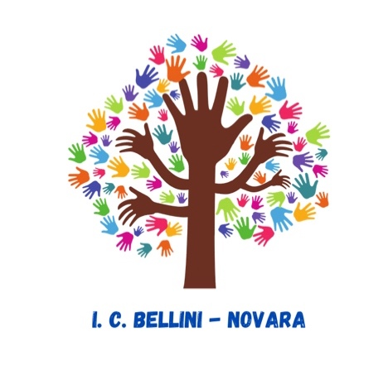

ISTITUTO COMPRENSIVO STATALE
“Contessa Tornielli BELLINI”
NOVARA

PARTE VARIABILE
PTOF 23-25

a. s. 2022-2023
approvato nel Collegio Docenti del 9 novembre 2022

DEFINIZIONE DI PTOF

Ogni istituzione scolastica autonoma organizza e presenta il Piano Triennale dell’Offerta Formativa (P.T.O.F.), il documento dell’identità culturale e progettuale della Scuola nell’arco di un triennio
In esso è illustrata l’offerta formativa della Scuola, ossia la programmazione curricolare, extracurricolare, educativa e organizzativa che rispecchia i piani di studio e gli obiettivi cognitivi ed educativi determinati a livello nazionale e, secondo le Nuove Indicazioni Nazionali, declinati in chiave europea.

Tale documento tiene conto anche delle esigenze del contesto culturale, sociale ed economico della realtà locale e dell’offerta formativa territoriale.
Il Piano Triennale dell’Offerta Formativa tende all’educazione integrale delle persone attraverso la formazione del cittadino e la costruzione dell’identità nel rispetto delle differenze.
Ogni anno il Piano dell’Offerta Formativa (POF) presenta delle parti variabili e viene modificato anche durante il corso dell'anno scolastico, a seguito di confronti collegiali.
Obiettivo finale del lavoro di elaborazione del POF nel suo complesso è il massimo di consapevolezza e di condivisione dei principi generali e delle scelte guida dell'offerta formativa.
Per l’anno scolastico in corso (2022-23) le sezioni variabili per ogni plesso sono le seguenti:

- ATTO D’INDIRIZZO

- ORGANIGRAMMA

- QUADRI ORARI

- AMPLIAMENTO DELL’OFFERTA FORMATIVA

- VIAGGI D’ISTRUZIONE E USCITE DIDATTICHE

Atto d’indirizzo del Dirigente scolastico per la predisposizione del Piano triennale dell’offerta formativa ex art. 1, comma 14, Legge n. 107/2015.

TRIENNIO 2022/23; 2023/24;2024/25

IL DIRIGENTE SCOLASTICO

VISTA la Costituzione artt.3-30-33-34; VISTA la L. n°241/90
VISTA la L. n°59/97, che ha introdotto l’autonomia delle istituzioni scolastiche; VISTO il DPR 275/1999, che disciplina l’autonomia scolastica;
VISTA la L. n.°107 del 2015, che ha ricodificato l’art. 3 del DPR 275/1999;
VISTA la legge 107/2015, in particolare il comma 14 relativo all’insegnamento alternativo all’IRC;
VISTA la L. n°53/2003 concernente le norme generali sull’istruzione;
VISTO l’art. 25 c. 1-2-3 del Dlgs 165/2001 come modificato dal Dlgs 150/2009
VISTA la L.104/92 concernente l’assistenza, l’integrazione sociale e i diritti delle persone
handicappate;
VISTA la L. 170/2010 concernente i disturbi specifici di apprendimento;
VISTA la direttiva ministeriale del 27/12/2012 relativa ai BES e la CM 8/2013 relativa ai BES; VISTO il Dlgs. N° 81/2008;
VISTO il Decreto Ministeriale 35 del 22/06/2020, “Linee guida per l’insegnamento dell’educazione civica, ai sensi dell’articolo 3 della legge 20 agosto 2019, n.92”;
VISTO il Piano del Ministero dell’Istruzione n.19479 del 16/07/2020, “Piano per la formazione dei docenti per l’educazione civica di cui alla legge n.92/2019. Assegnazione delle risorse finanziarie e progettazione delle iniziative formative”;
VISTO il Decreto del Ministro dell’Istruzione 07 agosto 2020, n.89, “Decreto recante “Adozione delle Linee guida sulla Didattica digitale integrata, di cui al Decreto del Ministro dell’Istruzione 26 giugno 2020, n. 39”;
VISTA la Nota 17377 del 28 settembre 2020: aggiornamento documenti strategici delle istituzioni scolastiche;
VISTO Il R.A.V;
VISTO il precedente PTOF scaduto nell’anno scolastico 2021/2022;

PRESO ATTO che: l’art.1 della Legge, ai commi 12-17, prevede che:
1) la formulazione del presente atto è compito attribuito al Dirigente scolastico nella L 107/2015;
1) il Piano deve essere elaborato dal Collegio dei Docenti sulla base degli indirizzi per le attività della scuola e delle scelte di gestione e di amministrazione definiti dal Dirigente Scolastico;
2) il Piano è approvato dal Consiglio d’Istituto;
3) il Piano viene sottoposto alla verifica dell’USR per accertarne la compatibilità con i limiti di organico assegnato e, all’esito della verifica, trasmesso dal medesimo USR al MIUR;
4) una volta espletate le procedure di cui ai precedenti punti, il Piano verrà pubblicato nel portale unico dei dati della scuola;
5) il Piano può essere rivisto annualmente entro Ottobre;

PREMESSO

• che l’obiettivo del documento è fornire una chiara indicazione sulle modalità di elaborazione, i
contenuti indispensabili, gli obiettivi strategici, gli elementi caratterizzanti l’identità dell’istituzione che devono trovare adeguata esplicitazione nel Piano Triennale dell’Offerta Formativa e sugli adempimenti che il corpo docente è chiamato a svolgere in base alla normativa vigente;
• che il PTOF deve essere coerente con gli obiettivi generali ed educativi determinati a livello nazionale e riflette le esigenze del contesto culturale, sociale ed economico del territorio;
• che il PTOF può essere rivisto annualmente entro il mese di ottobre

TENUTO CONTO
delle risultanze del Rapporto di Autovalutazione dell’IC Contessa Tornielli Bellini

EMANA IL SEGUENTE ATTO D’INDIRIZZO

ai sensi dell’art. 3 del D.P.R. n. 275/1999, così come sostituito dall’art. 1 comma 14 della Legge n. 107/2015, il seguente atto di indirizzo al Collegio dei docenti orientativo della compilazione della pianificazione dell’Offerta Formativa Triennale, dei processi educativi e didattici e delle scelte di gestione e di amministrazione.
Il Piano Triennale dell’Offerta formativa è da intendersi non solo quale documento con cui l’istituzione dichiara all’esterno la propria identità, ma come programma in sé completo e coerente di strutturazione precipua del curriculo, delle attività, della logistica organizzativa, dell’ impostazione metodologico didattica, dell’ utilizzo, valorizzazione e promozione delle risorse umane e non, con cui la scuola intende perseguire gli obiettivi dichiarati nell’esercizio di funzioni che sono comuni a tutte le istituzioni scolastiche in quanto tali , ma al contempo la caratterizzano e la distinguono.
È necessaria una impostazione chiara del P.T.O.F., con una progettualità che espliciti scopi, modalità operative, criteri di verifica e di valutazione degli esiti, in modo da rispondere ai criteri di efficienza, efficacia, economicità dell’azione amministrativa, sia in una dimensione di trasparenza che in una dimensione di condivisione e di promozione al progredire positivo del servizio con la comunità di appartenenza. Sulla base di un modello di scuola unitario nell'ispirazione pedagogica, nella scelta curricolare/progettuale, nel sistema di verifica e valutazione, con una programmazione educativo- didattica per competenze, predisposta per aree/dipartimenti e ambiti disciplinari, secondo il principio della continuità, dalla scuola dell’infanzia al termine del 1° ciclo (curricolo verticale).

PRECISA

che il coinvolgimento e la fattiva collaborazione delle risorse umane di cui dispone l’istituto, l’identificazione e l’attaccamento all’istituzione, la motivazione, il clima relazionale ed il benessere
organizzativo, la consapevolezza delle scelte operate e delle motivazioni di fondo, la partecipazione attiva e costante, la trasparenza, l’assunzione di un modello operativo vocato al miglioramento continuo di tutti i processi di cui si compone l’attività della scuola non possono darsi solo per effetto delle azioni poste in essere dalla dirigenza, ma chiamano in causa tutti e ciascuno, quali espressione della vera professionalità che va oltre l’esecuzione di compiti ordinari, anche se fondamentali, e come elementi indispensabili all’implementazione di un Piano che superi la dimensione del mero adempimento burocratico e diventi reale strumento di lavoro, in grado di canalizzare l’uso e la valorizzazione di tutte le risorse.
Il Collegio Docenti è, quindi, chiamato ad aggiornare il PTOF secondo quanto di seguito individuato dal dirigente:

1. L’elaborazione del PTOF deve articolarsi tenendo conto non solo della normativa e delle presenti indicazioni, ma facendo anche riferimento a vision e mission condivise e dichiarate per il triennio, nonché del patrimonio di esperienza e professionalità che negli anni hanno contribuito a costruire l’immagine della scuola.

2. Nella progettazione curricolare ed extracurricolare si terrà conto del seguente principio essenziale: progettare per competenze. La progettazione sarà impostata ponendo come obiettivo il conseguimento di competenze (e non solo di conoscenze e abilità) da parte degli studenti, intendendo per competenza un criterio unificante del sapere: per svolgere compiti articolati e complessi è necessario che le conoscenze e le abilità si integrino con attitudini, motivazioni, emozioni, comportamenti e atteggiamenti che consentano di agire nella società con autonomia e responsabilità.

Si farà riferimento in particolare ai seguenti documenti:

1) Competenze chiave per la cittadinanza attiva dell’Unione Europea: (Le indicazioni del 2012 fanno riferimento solo alle Competenze chiave europee):
● competenza alfabetica funzionale;
● competenza multilinguistica;
● competenza matematica e competenza in scienze, tecnologie e ingegneria;
● competenza digitale;
● competenza personale, sociale e capacità di imparare ad imparare;
● competenza in materia di cittadinanza;
● competenza imprenditoriale;
● competenza in materia di consapevolezza ed espressione culturali.

2) Obiettivi strategici indicati nel Programma ET 2020 (Education and Training 2020 - Istruzione e Formazione 2020) con il quale viene rilanciata la Strategia di Lisbona per promuovere l’equità, la coesione sociale e la cittadinanza attiva.

3) Educare alla cittadinanza attiva significa far acquisire la consapevolezza che ognuno svolge il proprio ruolo, oltre che per la propria realizzazione, anche per il bene della collettività. Incoraggiare la creatività e l’innovazione, compresa l’imprenditorialità.

4) Prevedere l’individualizzazione e la personalizzazione dell’insegnamento

Il Curricolo dovrà pertanto essere fondato sul rispetto dell’unicità della persona e sull’equità della proposta formativa: la scuola prende atto che i punti di partenza degli alunni sono diversi e si impegna a dare a tutti adeguate e differenziate opportunità formative per garantire il massimo livello di sviluppo possibile per ognuno. Saranno individuati percorsi e sistemi funzionali al recupero, al potenziamento e alla valorizzazione del merito degli studenti.
La scuola, inoltre, dovrà garantire l’Unitarietà del sapere. I risultati di apprendimento, indicati nel Profilo dello studente, dei percorsi scolastici fanno riferimento agli obiettivi formativi specifici dei diversi gradi scolastici e delle loro articolazioni, ma promuovono anche un’impostazione pedagogica volta a superare la frammentazione e l’isolamento dei saperi e delle competenze
• CM 3 del 13 febbraio 2015 sulla Certificazione delle competenze
• D. Lgs 66/2017
• D.Lgs 62/2017
• Piano Triennale delle Arti D.Lgs 60/2017 e decreti attuativi.

Il Piano dovrà fare particolare riferimento ai seguenti commi dell’art. 1 della L.107/2015

Commi 1-4 (finalità della legge e compiti delle scuole)

Comma 7

Valorizzazione e potenziamento delle competenze linguistiche, con particolare riferimento all'italiano nonché alla lingua inglese e ad altre lingue dell'Unione europea (francese e spagnolo), anche mediante l'utilizzo della metodologia Content language integrated learning;

a) potenziamento delle competenze matematico-logiche e scientifiche;

b) potenziamento delle competenze nella pratica e nella cultura musicali, nell'arte e nella storia dell'arte, nel cinema, nelle tecniche e nei media di produzione e di diffusione delle immagini e dei suoni, anche mediante il coinvolgimento dei musei e degli altri istituti pubblici e privati operanti in tali settori;

c) sviluppo delle competenze in materia di cittadinanza attiva e democratica attraverso la valorizzazione dell'educazione interculturale e alla pace, il rispetto delle differenze e il dialogo tra le culture, il sostegno dell'assunzione di responsabilità nonché della solidarietà e della cura dei beni comuni e della consapevolezza dei diritti e dei doveri; potenziamento delle conoscenze in materia giuridica ed economico-finanziaria e di educazione all'autoimprenditorialità;

d) sviluppo di comportamenti responsabili ispirati alla conoscenza e al rispetto della legalità, della sostenibilità ambientale, dei beni paesaggistici, del patrimonio e delle attività culturali;

e) potenziamento delle discipline motorie e sviluppo di comportamenti ispirati a uno stile di vita sano, con particolare riferimento all'alimentazione, all'educazione fisica e allo sport, e attenzione alla tutela del diritto allo studio degli studenti praticanti attività sportiva agonistica;

f) sviluppo delle competenze digitali degli studenti, con particolare riguardo al pensiero computazionale, all'utilizzo critico e consapevole dei social network e dei media nonché alla produzione e ai legami con il mondo del lavoro;

g) prevenzione e contrasto della dispersione scolastica, di ogni forma di discriminazione e del bullismo, anche informatico;

h) potenziamento dell'inclusione scolastica e del diritto allo studio degli alunni con bisogni educativi speciali attraverso percorsi individualizzati e personalizzati anche con il supporto e la collaborazione dei servizi socio-sanitari ed educativi del territorio e delle associazioni di settore e l'applicazione delle linee di indirizzo per favorire il diritto allo studio degli alunni adottati, emanate dal Ministero dell'istruzione, dell'universita' e della ricerca il 18 dicembre 2014;

l) valorizzazione della scuola intesa come comunità attiva, aperta al territorio e in grado di sviluppare e aumentare l'interazione con le famiglie e con la comunità locale, comprese le organizzazioni del terzo settore e le imprese.

Il Piano dovrà contenere inoltre attività ed interventi atti a:

Strutturare i processi di insegnamento-apprendimento in modo che essi rispondano esattamente alle Indicazioni Nazionali.
● Migliorare i processi di pianificazione, sviluppo, verifica e valutazione dei percorsi di studio.
● Superare la dimensione trasmissiva e individualistica dell’insegnamento e modificare l’impianto metodologico in modo da contribuire fattivamente allo sviluppo delle competenze chiave di cittadinanza.
● Operare per una reale personalizzazione dei curricoli, sia in termini di supporto agli alunni in difficoltà, sia nella direzione dello sviluppo delle potenzialità, delle attitudini, delle eccellenze.
● Potenziare i livelli di sicurezza e prevenzione degli infortuni.
● Implementare modalità efficaci di monitoraggio e controllo di tutte le attività e dei progetti intrapresi.
● Migliorare i rapporti con le famiglie.
● Operare per il miglioramento del clima relazionale e del benessere organizzativo
● Prevedere forme di documentazione, pubblicizzazione e valorizzazione delle buone pratiche messe in atto da singoli o gruppi di docenti e dei prodotti/risultati degli alunni
● Progettare un ampliamento dell’offerta formativa al passo con i paradigmi dell’autonomia scolastica, dell’inclusione sociale, della premialità e del merito, delle nuove tecnologie.
● Valorizzare il personale docente ed ATA ricorrendo alla programmazione di percorsi formativi finalizzati al miglioramento della professionalità.
I progetti e le attività sui quali si pensa di utilizzare docenti nell’ organico del potenziamento devono
fare esplicito riferimento a tale esigenza, motivandola e definendo l’area disciplinare coinvolta.
Si terrà conto del fatto che l’organico di potenziamento deve servire anche alla copertura delle
supplenze brevi.

Sarà necessario, pertanto, realizzare le seguenti attività:
I. superare il limite della didattica riferita alla singola classe, con espletamento di attività per
classi aperte per gruppi di livello e, sempre per gruppi di livello, nella singola classe;
II. adottare la didattica per competenze con la previsione di strategie di recupero e di potenziamento, anche individualizzate, in termini di competenze;
III. prevedere attività di valorizzazione delle eccellenze;
IV. utilizzare una didattica innovativa ed “orientativa" che, attraverso i saperi disciplinari,
promuova l'utilizzo delle competenze trasversali e di cittadinanza;
-sviluppare nell'alunno la capacità di " auto-orientarsi" sia durante il percorso di studi, sia nel momento della scelta del percorso futuro;
V. predisporre ed attuare piani di studio personalizzati con attività di recupero e potenziamento;
VI. progettare percorsi disciplinari specifici destinati a particolari categorie di alunni (alunni H- BES- DSA), nell’ottica di una didattica inclusiva;
VII. utilizzare aree di condivisione esperienze e materiali integrate nel sito scolastico, il registro elettronico ed ogni altra risorsa digitale per l'implementazione della didattica, con finalità, anche, di dematerializzazione e informatizzazione;
VIII. incrementare le attività di orientamento in uscita, attuando anche un monitoraggio degli esiti nelle discipline degli alunni nel primo biennio scuola secondaria secondo grado;
IX. potenziare il coordinamento didattico in verticale ed in orizzontale;
X. curare la formazione dei docenti sulla didattica digitale
XI. osservare, valutare, certificare le competenze sulla didattica inclusiva ( BES-DSA);
XII. coinvolgere le famiglie, non limitandosi ai momenti istituzionali, ma aprendo la scuola al territorio per la realizzazione di iniziative, destinate agli studenti, in collaborazione con Enti ed Associazioni.

Il Piano Triennale dell’Offerta Formativa dovrà contenere:
• l'offerta formativa,
• il curricolo verticale caratterizzante;
• le attività progettuali;
• la progettazione trasversale dell’Educazione Civica;
• il Piano per la Didattica Digitale Integrata (DDI)
• i regolamenti;
• obiettivi presenti nella Legge n.107/2015 al comma 7 dalla lettera a alla lettera s nonché:
• iniziative di formazione per gli studenti, compresa la conoscenza delle procedure di primo soccorso (Legge n. 107/15 comma 16),
• attività formative obbligatorie per il personale docente ed ATA (Legge n.107/15 comma 12),
• definizione risorse occorrenti, attuazione principi pari opportunità, parità dei sessi, lotta alla violenza di genere e le discriminazioni, (con specifico impegno alla realizzazione di attività di sensibilizzazione),
• percorsi formativi e iniziative diretti all'orientamento ed alla valorizzazione del merito scolastico e dei talenti (Legge n. 107/15 comma 29),
• azioni per difficoltà e problematiche relative all’integrazione degli alunni stranieri e con
italiano come L2,
• le azioni specifiche per alunni adottati, figli di genitori separati;
• azioni per sviluppare e migliorare le competenze digitali di alunni e personale attraverso il Piano Nazionale per la Scuola Digitale (obiettivi specifici al comma 58),
• descrizione dei rapporti con il territorio Particolare attenzione sarà da porre :
a. alla prevenzione ed al contrasto della dispersione scolastica, di ogni forma di discriminazione e del bullismo, anche informatico (cyber bullismo);
b. al potenziamento dell'inclusione scolastica e del diritto allo studio degli alunni con bisogni educativi speciali, attraverso percorsi individualizzati e personalizzati anche con il supporto e la collaborazione dei servizi socio-sanitari ed educativi del territorio e delle associazioni di settore
c. alla valorizzazione della scuola intesa come comunità attiva, aperta al territorio e in grado di sviluppare e aumentare l'interazione con le famiglie e con la comunità locale.

I seguenti aspetti hanno carattere di necessità:

● implementazione di pratiche di didattica innovativa, secondo le tecnologie didattiche digitali;
● miglioramento dei processi di progettazione, sviluppo, verifica e valutazione dei percorsi di studio (curricolo del singolo studente, curricolo per classi parallele, curricolo per ordine di scuola, curricolo d’istituto);
● personalizzazione dei curricoli, in vista sia del supporto degli alunni in difficoltà che della valorizzazione delle potenzialità, delle attitudini e delle eccellenze;
● modifica dell’impianto metodologico per intervenire fattivamente, attraverso l’azione didattica, sull’acquisizione delle competenze chiave di cittadinanza europea e sulle dimensioni trasversali (imparare ad imparare, iniziativa ed imprenditorialità, consapevolezza culturale, competenze sociali e civiche;)
● effettuazione di monitoraggi ed intervento tempestivo sugli alunni a rischio (a partire da
D.S.A. e B.E.S.),

Il Piano dovrà, inoltre, includere
- gli indirizzi del DS e le priorità del RAV
- il fabbisogno di posti comuni, di sostegno, e per il potenziamento dell'offerta formativa, ( art 7 comma 14.2)
- il fabbisogno di ATA (art 7comma 14.3)
- il fabbisogno di strutture, infrastrutture, attrezzature materiali
- il piano di miglioramento (riferito al RAV)
- la rendicontazione sociale e la pubblicazione e diffusione dei risultati raggiunti.
In coerenza con le Indicazioni sopra fornite, l’elaborazione del Piano di formazione e aggiornamento dei Docenti e del personale ATA (fatti salvi gli obblighi informativi e formativi per tutto il personale in materia di igiene e di sicurezza nei luoghi di lavoro) dovrà per i primi rispondere all’esigenza di privilegiare le attività interne di Istituto o in rete tra Istituti per lo sviluppo di un “linguaggio comune” tra docenti e, ad ogni modo, favorire l’approfondimento dei seguenti settori, individuati con il P.O.F. ed il R.A.V. di questo Istituto, cui aggiungere quanto attiene al perseguimento degli obiettivi del Piano Nazionale Scuola Digitale (P.N.S.D.):
- Indicazioni nazionali 2012 e organizzazione dell’offerta formativa di Istituto,
- didattica per competenze,
- bisogni educativi speciali ai fini dell’effettiva inclusione scolastica,
- continuità educativa orizzontale e verticale,
- progettazione, valutazione e rendicontazione dell’offerta formativa ,
- uso delle tecnologie digitali e miglioramento delle competenze.

Per quanto concerne il Piano di aggiornamento/formazione del personale A.T.A. di Segreteria, si evidenzia che esso dovrà necessariamente vedere inserita l’attività finalizzata all'innovazione digitale nell'amministrazione.
Obiettivi del Piano Nazionale Scuola Digitale:
• implemento degli strumenti didattici e laboratoriali;
• adozione di strumenti organizzativi e tecnologici per favorire la governance, la trasparenza e la condivisione di dati, condivisione dei materiali didattici in cloud attraverso l’utilizzo di reti Wi- Fi, -adozione del registro elettronico per la gestione della classe;
• formazione dei docenti per l'innovazione didattica e sviluppo della cultura digitale;
• formazione dei Direttori dei servizi generali e amministrativi e degli Assistenti amministrativi per l'innovazione digitale nell’amministrazione.
Poiché il presente atto di indirizzo si colloca in un periodo di grandi cambiamenti normativi, si avvisa che potrà essere oggetto di revisione, modifica o integrazione.
Si ringrazia il Collegio docenti per l’impegno e la fattiva collaborazione, con l’auspicio di costruire
insieme una scuola capace di migliorarsi costantemente.
Il Collegio dei docenti, tenendo conto del presente atto di indirizzo e avvalendosi dei lavori preparatori dell’apposita commissione all’uopo nominata, è chiamato ad elaborare il Piano Triennale dell’Offerta Formativa, in via ordinatoria, entro il mese di gennaio 2022.
Il presente Atto, rivolto al Collegio dei Docenti, è acquisito agli atti della scuola, reso noto agli altri
Organi collegiali competenti e pubblicato all’albo.

LA DIRIGENTE SCOLASTICA
(Dott.ssa Maria Caterina Barberis) Firma autografa sostituita a mezzo stampa
Ai sensi dell’articolo 3 decreto legislativo 39/1993

ORGANIGRAMMA
ISTITUTO COMPRENSIVO “BELLINI” - NOVARA
DIRIGENTE SCOLASTICO: Dott.ssa Maria Caterina Barberis
DSGA: Dott.ssa Anna Maria Mazza
COLLABORATORE VICARIO: Maestra Roberta Delfini
2° COLLABORATORE: Prof.ssa Marina Giorgi
REFERENTE SCUOLA DELL’INFANZIA: Maestra Elisabetta Bertolo

ORGANIGRAMMA 2022/2023

RESPONSABILI DI PLESSO
Scuola dell’Infanzia Sulas | Elisabetta Bertolo
Scuola Primaria Rigutini | Silvana Gaietta, Rita Prella
Scuola Primaria Don Ponzetto | M. Caterina Fiorito
Scuola Primaria Coppino (Pernate) | Francesca Pollastri
Scuola secondaria di primo grado Bellini Sede | Marina Giorgi
Scuola secondaria di primo grado Bellini Pernate | Milena Porro
FUNZIONI STRUMENTALI
PTOF/POF | Paola Conti
Progetti e Formazione | Giuseppe Alessandro
RAV/PdM | Francesca Pollastri
ORIENTAMENTO | Michela Zignani
Continuità/Curricolo/Valutazione | Federica Ferrari
Inclusione | Renata Pincelli
BES | Roberta Paglino
TIC Nuove tecnologie | Samanta Capucci
INTERCULTURA | Irene Alliaudi
REFERENTI DI AREA:
Educazione Civica | Elena Caccia
Bullismo Cyberbullismo | infanzia: Elisabetta Bertolo  primaria: Francesca Pollastri  secondaria: Raffaella Lucariello
Salute | Michela Zignani
Mobility manager e ambiente | Maria Lo Mauro
Gestione AXIOS secondaria | Michele Pignolo
Gestione AXIOS  infanzia/primaria | Samanta Capucci
FORMAZIONE CLASSI
Scuola dell’Infanzia Sulas | Elisabetta Bertolo  Lara Bozzola
Scuola Primaria Rigutini | Epifania Antonella Drago  Maria De Roberto
Scuola Primaria Don Ponzetto | M.Caterina Fiorito  Patrizia Portesani
Scuola Primaria Coppino (Pernate) | Federica Ferrari  Roberta Delfini
Scuola secondaria di primo grado Bellini Sede | Michela Cella  Cristina Tornielli
Scuola secondaria di primo grado Bellini Pernate | Milena Porro  Francesca Ceglia
COMMISSIONE ORARIO SECONDARIA
Scuola secondaria di primo grado Bellini Sede | Marina Giorgi
Scuola secondaria di primo grado Bellini Pernate | Milena Porro
REFERENTI SICUREZZA
Sicurezza Sulas  Sicurezza Coppino  Sicurezza Don Ponzetto  Sicurezza Rigutini  Sicurezza Secondaria Bellini Sede  Sicurezza Secondaria Bellini Pernate | Squeo Claudia  Ferrari Federica  Coscino Lucia  Boria Manuela  Albanese Maria Luisa  Porro Milena

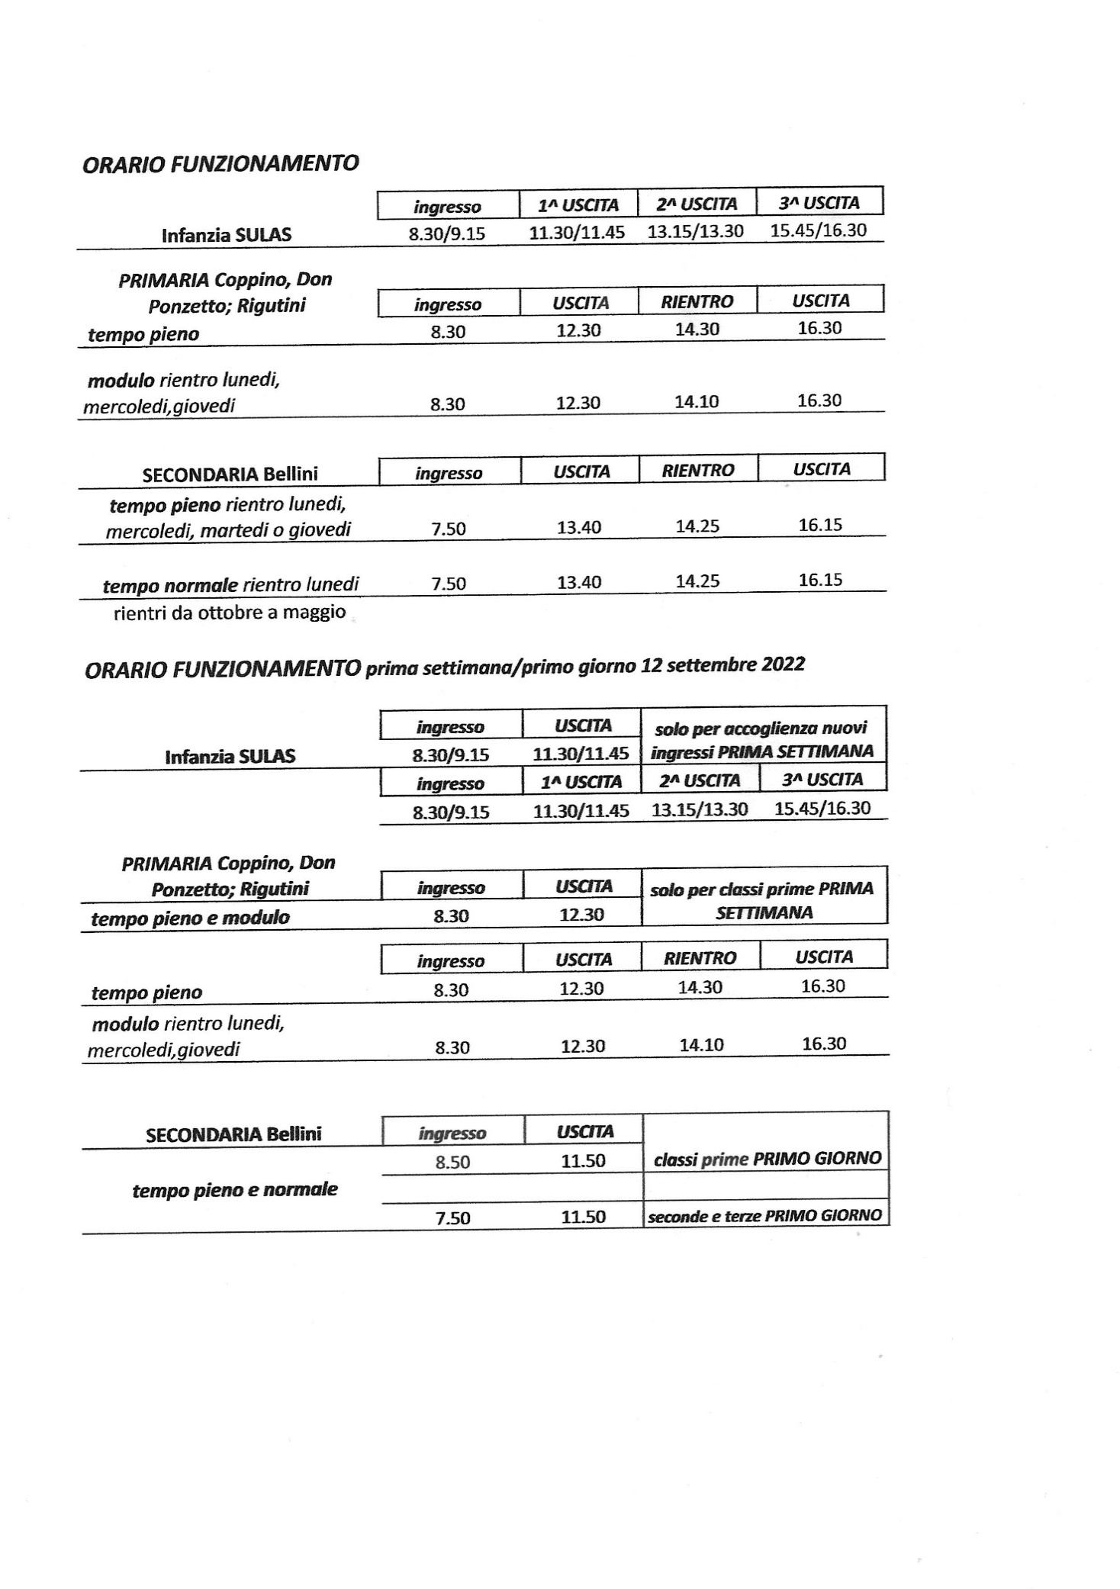
QUADRI ORARIO
SCUOLA DELL'INFANZIA NOAA82301D
SCUOLA DELL'INFANZIA QUADRO ORARIO
40 Ore Settimanali
"RIGUTINI" NOEE82301P
SCUOLA PRIMARIA TEMPO SCUOLA
32 Ore Settimanali
40 Ore Settimanali
" DON PONZETTO " NOEE82303R
SCUOLA PRIMARIA TEMPO SCUOLA
32 Ore Settimanali
40 Ore Settimanali
"M.COPPINO" NOEE82302Q
SCUOLA PRIMARIA TEMPO SCUOLA
32 Ore Settimanali
40 Ore Settimanali
"BELLINI" NOMM82301N
SCUOLA SECONDARIA I GRADO
TEMPO SCUOLA – TEMPO ORDINARIO
30 Ore Settimanali

TEMPO ORDINARIO | SETTIMANALE | ANNUALE
Italiano, Storia, Geografia | 9 | 297
Matematica E Scienze | 6 | 198
Tecnologia | 2 | 66
Inglese | 3 | 99
Seconda Lingua Comunitaria | 2 | 66
Arte E Immagine | 2 | 66
Scienze Motoria E Sportive | 2 | 66
Musica | 2 | 66
Religione Cattolica | 1 | 33
Approfondimento in materie letterarie | 1 | 33

"BELLINI" NOMM82301N
SCUOLA SECONDARIA I GRADO
TEMPO SCUOLA – TEMPO PROLUNGATO
36/40 Ore Settimanali
TEMPO PROLUNGATO | SETTIMANALE | ANNUALE
Italiano, Storia, Geografia | 15 | 495
Matematica E Scienze | 9 | 297
Tecnologia | 2 | 66
Inglese | 3 | 99
Seconda Lingua Comunitaria | 2 | 66
Arte E Immagine | 2 | 66
Scienze Motoria E Sportive | 2 | 66
Musica | 2 | 66
Religione Cattolica | 1 | 33
Approfondimento Di Discipline A Scelta Delle Scuole | 1/2 | 33/66

"BELLINI" NOMM82301N
SCUOLA SECONDARIA I GRADO
TEMPO SCUOLA – TEMPO ORDINARIO-CORSO AD INDIRIZZO MUSICALE
TEMPO ORDINARIO | SETTIMANALE | ANNUALE
Italiano, Storia, Geografia | 9 | 297
Matematica E Scienze | 6 | 198
Tecnologia | 2 | 66
Inglese | 3 | 99
Seconda Lingua Comunitaria | 2 | 66
Arte E Immagine | 2 | 66
Scienze Motoria E Sportive | 2 | 66
Musica | 2 | 66
Religione Cattolica | 1 | 33
Approfondimento in materie letterarie | 1 | 33
Strumento individuale | 1 | 33
Musica d’insieme | 2 | 66

L'offerta formativa dell'Istituto prevede per la scuola dell'infanzia un tempo scuola di 40 ore settimanali, per la scuola primaria la scelta tra le 27 e 40 ore , per la scuola secondaria di primo grado la scelta tra il tempo ordinario, il tempo prolungato e la sezione musicale. Nella scuola secondaria sono previste due classi con il potenziamento della lingua inglese (5 ore settimanali) e lo spagnolo come seconda lingua comunitaria.

IL CORSO DI STRUMENTO MUSICALE PER IL TRIENNIO 23-26 prevede le classi di Clarinetto, Percussioni, Pianoforte e Saxofono. La scelta del Corso ad Indirizzo Musicale è opzionale. Esso ha la durata di tre anni ed è parte integrante del piano di studio dello studente e materia degli esami di stato al termine del primo ciclo d’istruzione. Il Corso ad Indirizzo Musicale ha la medesima durata del triennio di Scuola Secondaria di primo grado, diventando, una volta scelto, a tutti gli effetti, materia curriculare. L’orario individualizzato dello studente viene ad essere incrementato dal tempo scuola annuale del Corso ad Indirizzo musicale.
La volontà di frequentare i Percorsi ordinamentali ad indirizzo musicale è espressa all’atto dell’iscrizione alla classe prima, con indicazione dell’ordine di preferenza tra i quattro strumenti insegnati. Le indicazioni fornite hanno valore informativo e orientativo, ma non vincolante. L’assegnazione dello strumento è determinata dalla Commissione sulla base della prova orientativo-attitudinale.
Il numero di alunni ammessi a frequentare il Percorso ordinamentale ad indirizzo musicale, terrà conto delle indicazioni espresse dall’art.2 del D.M. n.201/1999 con successiva modifica del D.M. del 1° Luglio 2022 n.176 e degli alunni già iscritti e frequentanti il Percorso.
Entro il mese di dicembre dell’anno scolastico antecedente quello di iscrizione è reso noto il numero di posti disponibili per ogni strumento musicale per la classe prima dell’anno scolastico successivo. Il Dirigente ne dà comunicazione tramite decretazione nel sito istituzionale della scuola.
Nel corso del triennio sarà possibile accogliere eventuali nuove iscrizioni la dove sono state esaurite le graduatorie.
Si accede al Percorso ordinamentale ad indirizzo musicale previo superamento di una prova di ammissione orientativo-attitudinale. La Commissione Esaminatrice, presieduta dal Dirigente scolastico o da un suo delegato, dagli insegnanti di Strumento Musicale e dal Docente di Ed. Musicale. La Scuola predispone la prova orientativo-attitudinale entro il termine di scadenza delle iscrizioni e comunque in conformità con le indicazioni dell'annuale circolare MIUR che definisce il procedimento di iscrizione. La prova è svolta con le stesse modalità per tutti i candidati e consiste in esercizi relativi a: -competenze ritmiche, -competenze percettive, -intonazione, -esecuzione di un brano (opzionale per il candidato). In presenza di alunni con bisogni educativi speciali la commissione valuterà la predisposizione di prove individualizzate e l’adozione di misure compensative e dispensative.
La Commissione esaminatrice procede all’assegnazione dello strumento sulla base dei seguenti criteri:
-esiti della prova orientativo-attitudinale,
-formazione di classi di strumento eterogenee,
-posti resi disponibili per l’a.s. di riferimento,
-preferenza indicata dal candidato all’atto dell’iscrizione.
Le lezioni del Corso ad Indirizzo Musicale si svolgono in orario pomeridiano con:
- lezioni individuali organizzate in moduli orari variabili da 50 a 60 minuti e/o in piccoli gruppi (pratica strumentale individuale e/o per piccoli gruppi anche variabili nel corso dell’anno),
- lezioni collettive organizzate in moduli da 60 minuti (musica d’insieme e orchestra),
-teoria e lettura della musica organizzate in lezioni collettive di moduli da 60 minuti.
Ogni alunno frequentante il Corso ad Indirizzo Musicale deve avere uno strumento musicale personale per lo studio quotidiano. Le famiglie degli alunni iscritti al Corso ad Indirizzo musicale provvedono all’acquisto dello strumento. La scuola fornisce ogni utile informazione per orientare all’acquisto per tramite dei docenti di strumento. In casi di forza maggiore la scuola può valutare l’attivazione del comodato d’uso di strumenti musicali di sua proprietà, secondo i criteri stabiliti dal Regolamento d’Istituto per il comodato d'uso.
In avvio d’anno scolastico viene effettuata una riunione con i genitori degli alunni per illustrare il funzionamento del Percorso ordinamentale ad indirizzo musicale.
Le Comunicazioni scuola-famiglia e la valutazione periodica degli esiti viene fatta, di norma, per tramite del registro elettronico adottato dalla scuola con modalità analoghe a quelle dei restanti insegnamenti e conformemente con il PROTOCOLLO di VALUTAZIONE d’istituto. La frequenza del Corso ad Indirizzo Musicale comporta in corso d’anno lo svolgimento delle seguenti attività di restituzione pubblica degli esiti di apprendimento: saggi di fine anno e concerti. La scuola può promuovere la partecipazione degli alunni del corso ad indirizzo musicale a concorsi, festival, manifestazioni musicali e stage di formazione. Tali attività, organizzate o promosse dalla scuola, potranno richiedere per la loro realizzazione la collaborazione delle famiglie.
Continuità formativa primaria-secondaria
La Scuola organizza attività di continuità formativa per gli studenti della primaria nelle classi terminali del quinquennio L’attività ha la finalità di potenziare l’apprendimento del linguaggio musicale e di consentire la familiarizzazione con gli strumenti musicali del corso attivo nella scuola secondaria di I grado. Il percorso è svolto dai docenti della scuola secondaria di I grado che operano in qualità di esperti in co-presenza con il docente della scuola primaria nell’ora di musica.

AMPLIAMENTO DELL’OFFERTA FORMATIVA

Progetti di Istituto

PROGETTI RETE AMBIENTALE/ MOBILITY MANAGER (referente prof. Lo Mauro Maria)

CHIMICAMICA 2023 - DIVERTIAMOCI IN TUTTI I SENSI
CHIMICAMICA 2023 - SVELIAMO IL DNA
CHIMICAMICA 2023 - POTERE AI COLORI
AMPANA - SEVEN IL PAPPAGALLO DEI PIRATI
AMPANA - DANTE E LA LUNA
AMPANA - LA DIVERSITA’ E’ UNA RICCHEZZA CHE VA RISPETTATA
ENPA - VIENI A CONOSCERE LA MIA VITA E LE NOSTRE STORIE
IL MONDO DEI VOLONTARI DI PROTEZIONE CIVILE
GRUPPO CARABINIERI FORESTALE di Novara - GLI INCENDI BOSCHIVI
GRUPPO CARABINIERI FORESTALE di Novara - TRAFFICI ILLECITI DI ANIMALI E TUTELA DELLE SPECIE IN VIA DI ESTINZIONE
GRUPPO CARABINIERI FORESTALE di Novara - L’ALBERO DEL GIUDICE FALCONE
GRUPPO CARABINIERI FORESTALE di Novara - UN ALBERO PER IL FUTURO
POLIZIA LOCALE - PROGETTO DI EDUCAZIONE ALLA LEGALITÀ
POLIZIA LOCALE - PROGETTO DI EDUCAZIONE ALLA SICUREZZA STRADALE
PROGETTO EDUCAZIONE MOTORIA ( referente Fadda Nicola)

SCHOOLIMPIADI

VALORI IN CIRCOLO
PROGETTI PREVENZIONE BULLISMO E CYBERBULLISMO ( referenti maestra Bertolo Elisabetta, maestra Pollastri Francesca, prof.ssa Lucariello Raffaella)

SERENI E CONNESSI
SBULLONIAMOCI
PROGETTI DI PREVENZIONE SALUTE (referente prof.ssa Zignani Michela)

AFFETTIVITA’
SPORTELLO PSICOLOGICO

PROGETTI DIDATTICI I.C BELLINI 2022/23

Scuola dell'infanzia Sulas

TITOLO PROGETTO | BREVE DESCRIZIONE
IMPARIAMO LE LINGUE DIVERTENDOCI  In collaborazione con Ist.Mossotti di Novara | Attività in lingua (spagnolo x infanzia) si realizzerà in 8 incontri pomeridiani in ogni sezione dove si gioca, si canta, si ascolta, si parla, si manipola e si impara, condotti dagli alunni qualificati che frequentano le classi terze e quarte dell’istituto superiore.
SEVEN E IL PAPPAGALLO DEI PIRATI.  ANPANA ODV Novara | Valorizzazione degli animali quali mediatori per l’apprendimento cognitivo, relazionale, affettivo, emozionale e di cura. L’animale inteso come il “diverso” da noi, aiuta i bambini e le bambine a sviluppare empatia e serenità nel rapporto con gli altri. Scoperta dei valori dell’amicizia, della gentilezza e della libertà.
“INIZIAMO A TENERE TRACCIA - L2 Infanzia  (metodo Ferrari)”  docenti interni | ° Rilevare la situazioe socio-linguistica in età pre-scolare (5 anni)  ° Raccogliere informazioni sugli allievi plurilingui in ingresso nel nostro istituto comprensivo  °Analizzare i livelli riferiti alla “Competenza comunicativa e alla relativa efficacia”.  ° Analizzare i bisogni linguistici in uscita dalla scuola dell’infanzia per il passaggio alla primaria.  ° Sperimentare la metodologia appresa al corso di formazione Upo L2.
Educhiamo eco sostenibile, la natura in versi: AMICO ALBERO | Educare al rispetto degli alberi e natura in generale attraverso l’esperienza out-door  Utilizzando una didattica laboratoriale in un ambiente di apprendimento cooperativo.
JOY OF MOVING Movimenti all’aria aperta e immaginazione nella scuola dell’infanzia | Allenare all’efficienza fisica in età pre-scolare attraverso la metodologia “Joy of Moving” in particolar modo privilegiare la “Task analysis” del compito motorio mediante diagrammi di flusso.
JOY OF MOVING (continuità)sviluppo interconnesso fisico motorio,cognitivo e socio emozionale del b/o dalla scuola dell’infanzia alla primaria | Stimare le capacità motorie del singolo alunno/a e privilegiare la metodologia “Task analysis” del compito motorio per migliorare ed acquisire nuove competenze non solo motorie ma anche cognitive e soprattutto nelle abilità di vita.

Scuola Primaria Coppino

TITOLO PROGETTO | BREVE DESCRIZIONE
IMPARIAMO A COLLABORARE COME LE API | Il progetto aiuterà a comprendere la società delle api, a conoscere i prodotti dell’alveare e a trasmettere il valore della collaborazione.
RECUPERO COMPETENZE DI BASE | Progetto finalizzato a migliorare l’autonomia operativa, accrescere l’interesse e la partecipazione alla vita scolastica.  Consolida il metodo di lavoro e realizza interventi mirati al recupero e al consolidamento degli apprendimenti di base in italiano e matematica.
PROGETTO LETTURA " INCONTRO CON L'AUTORE " | Il progetto prevede l’intervento in classe degli autori, al fine d’insegnare a dedicare quotidianamente tempi stabiliti alla lettura.  Si auspica un arricchimento del patrimonio lessicale e lo sviluppo del pensiero critico.
DA UNA MANO | Raccolta di cibo per il Centro d’ascolto della comunità di Pernate.
BIBLIOTECA | Promuovere l’amore per la lettura.
STEAM | Il progetto STEAM intende promuovere la cultura  digitale, la conoscenza e l’innovazione sociale e  tecnologica, per consentire ai bambini di conoscere in  modo originale le discipline legate a scienza, tecnologia,  ingegneria, matematica e arte (STEAM), favorendo lo  sviluppo delle competenze trasversali.
ABBASSO LO SPRECO! VIVA LA FRUTTA. | Il progetto punta a promuovere la consapevolezza e la sensibilizzazione di alunni e famiglie riguardo la  corretta alimentazione ed un maggiore consumo di frutta e verdura. Riflette anche le importanti tematiche  legate alla riduzione degli sprechi alimentari.
MOTORIA PER TUTTI
CASPER | Progetto proposto dall’Istituto Pascal. Si tratta di 8  incontri dove i bambini delle classi terze, quarte, quinte,  condotti da alunni qualificati che frequentano le classi  quarte della scuola secondaria di secondo grado, imparano  la lingua inglese.
SERENI E CONNESSI | Progetto rivolto alle classi quarte e quinte .  Prevede incontri con esperti al fine di sensibilizzare gli alunni ai rischi che si possono incontrare sul web.
CRESCERE IN CORO. UNA SCUOLA IN CANTO. | Progetto in collaborazione con la scuola musicale Dedalo rivolto agli alunni per imparare a cantare in coro.
IMPARIAMO LE LINGUE DIVERTENDOCI | Progetto proposto dall’Istituto Mossotti. Si tratta di 8 incontri dove i bambini delle classi prime, condotti da alunni qualificati che frequentano le classi terze e quarte  della scuola secondaria di secondo grado, imparano la lingua straniera prescelta ( spagnolo) divertendosi. Ad ogni incontro impareranno vocaboli nuovi e  cominceranno ad apprendere il senso di semplici frasi attraverso giochi, canzoncine e attività manuali.

Scuola Primaria Don Ponzetto

TITOLO PROGETTO | BREVE DESCRIZIONE
FRUTTA NELLE SCUOLE | Il progetto punta a promuovere la consapevolezza e la sensibilizzazione di alunni e famiglie riguardo la  corretta alimentazione ed un maggiore consumo di frutta e verdura. Riflette anche le importanti tematiche  legate alla riduzione degli sprechi alimentari.
PROGETTO RETE AMBIENTALE CITTADINA – NUCLEO DI DIDATTICA AMBIENTALE – MUSEO FARAGGIANA | Il progetto racchiude tutte quelle attività outdoor e non, riguardanti l’importanza e la conoscenza delle  nostre azioni in rapporto all’ambiente, con lo scopo di vivere in modo più sostenibile, con la realtà che ci  circonda, ed in salute. Riguarda anche la conoscenza dei vari aspetti della nostra città, sia di tipo  naturalistico che culturale.
CONSIGLIO DEI BAMBINI | Progetto triennale promosso e curato dall' Assessore alle politiche per l'Istruzione del Comune di Novara, con la finalità di rendere partecipi attivamente gli alunni delle classi quarte e quinte delle scuole primarie di Novara. Il progetto prevede alcuni incontri durante l'anno scolastico presso la sala dell' Arengo del Broletto di Novara, dove due alunni ( uno per la classe 5^A e uno per la classe 5^B), accompagnati da un' insegnante partecipano alle sedute e riferiscono ai compagni quanto si è deciso e discusso durante le sedute.
IMPARIAMO LE LINGUE DIVERTENDOCI | Progetto di lingue straniere (francese, spagnolo, tedesco) a cura dell'Istituto Tecnico Economico Mossotti per un totale di otto ore dal mese di novembre fino a gennaio. Ogni incontro sarà della durata di un' ora. Le classi aderenti al progetto sono la 3^A (francese) e la classe 5^B (spagnolo).  In questi incontri, condotti da alunni qualificati che frequentano le classi terze e quarte, si gioca, si canta, si ascolta, si parla, si manipola e si impara.
CHIMICA AMICA | Il progetto si pone l’obiettivo di dare nuovi stimoli e opportunità formative alle attività didattiche delle  classi quarte e quinte, con riferimento all’apprendimento delle scienze e all’avvicinamento al mondo della  ricerca scientifica.  Le attività prevedono laboratori didattici con i ricercatori della Fondazione Novara Sviluppo che  accompagnano gli alunni nel mondo scientifico.  Il percorso associa la lezione interattiva alle attività pratiche associate al gioco, con esperimenti  riguardanti i cinque sensi, i colori e il DNA, che ogni alunno svolge in prima persona.
FILASTROCCHE IN GIOCO | Potenziare l’amore per la lettura attraverso la conoscenza delle filastrocche di Gianni Rodari.
VALORI IN CIRCOLO | Promuovere il volontariato attivo attraverso l’approfondimento delle tematiche ambiente/anziani.
TERZO PARADISO | Sviluppo delle competenze di arte e immagine attraverso la conoscenza del simbolo del Terzo Paradiso del noto artista piemontese Michelangelo Pistoletto.
FACCIAMOCI IL FILO | Educazione all’affettività. Il laboratorio favorisce lo sviluppo delle competenze trasversali, attiva la capacità di ascolto e lo sviluppo delle competenze emotive attraverso attività ludiche.
PROGETTO DIDEROT - ASCOLTAR CANTANDO, OPERA SHOW” | Progetto di educazione musicale. L’obiettivo è avvicinare i più giovani al mondo della musica classica attraverso la scoperta di un’opera riadattata e fruibile anche in versione multimediale.
VOLONTARIA IN CLASSE | Affiancamento e supporto alla didattica in classe.
LABORATORIO DI ANIMAZIONE ALLA LETTURA | Laboratorio attivo di animazione alla lettura di un libro. L’obiettivo in sintesi è quello di ampliare le conoscenze lessicali dei bambini, sviluppare maggiormente le abilità di ascolto e comprensione di un testo scritto, avvicinare i bambini al mondo del libro e stimolare il piacere della lettura.
LE AVVENTURE DI GEINA | L’autrice Silvia Ruspa incontrerà i bambini di tutte le classi della primaria Rigutini per discutere e confrontarsi con gli alunni sul ruolo che Geina ha nelle sue avventure. E per approfondire gli argomenti di educazione civica che si possono ricavare dai capitoli del libro.
DALLA RISAIA AL MARE | Gli obiettivi di questo progetto sono rivolti a conoscere l’Agenda ONU 2030 ed in particolare gli obiettivi 14 e 15; conoscere il proprio territorio e ambiente; conoscere il territorio e l’ambiente della scuola con cui si attua lo scambio; incoraggiare l’apprendimento collaborativo; favorire l’esplorazione e la scoperta per promuovere la passione per la ricerca; essere portatori di nuove conoscenze presso le proprie famiglie d’appartenenza e all’interno del proprio ambiente di vita quotidiana; educare al rispetto di sé, degli altri; attivare processi comunicativi di scoperta e di scambio di informazioni documentare le esperienze effettuate impegnarsi in prima persona nel rispetto dell’AMBIENTE; conoscere e rispettare la biodiversità; riconoscere e utilizzare le nuove tecnologie come uno strumento utile per rapportarsi con gli altri conoscere i compiti che l’ONU ha assegnato ai Paesi del mondo per il 2030: “Vita sulla terra: da fare entro il 2030”: proteggere le specie in via di estinzione, sia animali sia piante, in modo da difendere la biodiversità; conservare boschi e foreste con tutti i loro abitanti; creare parchi e riserve naturali per proteggere la flora e la fauna; piantare tanti alberi, i nostri più preziosi e potenti alleati contro i problemi che minacciano l’ambiente e la nostra stessa vita.  Gli alunni saranno i principali protagonisti: conosceranno il loro territorio di appartenenza ed in particolare la flora e la fauna degli ambienti della risaia e dei boschi e della loro biodiversità. Saranno portatori di nuove conoscenze presso le proprie famiglie d’appartenenza e all’interno del proprio ambiente di vita quotidiana. Si impegneranno in prima persona nel rispetto dell’AMBIENTE; Conosceranno ed utilizzeranno nuove tecnologie come uno strumento utile per rapportarsi con gli altri.
CRESCERE IN MUSICA | Il progetto è rivolto agli alunni delle classi quarte e quinte della primaria e gli incontri sono tenuti dai professori della scuola secondaria di secondo grado Bellini. Il principale obiettivo è quello di far approcciare con attività laboratoriali i bambini alla musica e agli strumenti musicali.
STRUMENTANDO | Le classi V in visita alla sede della scuola Secondaria Bellini avranno modo di toccare letteralmente con mano l’esperienza della sezione musicale, avendo così la possibilità di conoscere in modo più approfondito gli strumenti. Vivere la realtà musicale presente nella nostra scuola grazie ad una semplice introduzione degli strumenti fatta dai Docenti e la possibilità di provare gli stessi nel corso di questa visita guidata li porterà ad una scelta più consapevole del loro strumento musicale.
SCHOOLIMPIADI | Veicolare messaggi e iniziative di sensibilizzazione sul tema del movimento, del benessere e della possibilità di legare la necessità di fare sport alla tutela dell'ambiente e alla riscoperta dei legami con il territorio.

Scuola Primaria Rigutini

TITOLO PROGETTO |  | BREVE DESCRIZIONE
AREE A RISCHIO |  | Il progetto di recupero/potenziamento/  consolidamento/ampliamento viene elaborato per rendere la scuola “adatta” a tutti gli allievi. Il recupero sarà attuato per ridurre le difficoltà di apprendimento degli alunni in cui sono state riscontrate delle carenze nell’area linguistica e/o matematica, o una scarsa motivazione allo studio ed alla partecipazione al percorso formativo
“L’ATTUALITA’ DI DON MILANI A CENT’ANNI DALLA NASCITA: OPERE E PUBBLICAZIONI.” |  | Il progetto si pone l’obiettivo di far conoscere e la figura di Don Milani anche attraverso le sue opere. Il progetto sarà svolto dalla classe prima alla classe quinta con metodologie diverse in base all’età dei bambini.
“LE AVVENTURE DI GEINA” |  | L’autrice Silvia Ruspa incontrerà i bambini di tutte le classi della primaria Rigutini per discutere e confrontarsi con gli alunni sul ruolo che Geina ha nelle sue avventure. E per approfondire gli argomenti di educazione civica che si possono ricavare dai capitoli del libro.
“A SCUOLA CON GEINA - 2” |  | L’obiettivo di questo progetto è quello di dipingere, e quindi di decorare, le pareti dei corridoi della scuola con i personaggi del libro “Le avventure di Geina”
“DALLA RISAIA AL MARE” PROGETTO DI GEMELLAGGIO SCUOLE DI NOVARA E DI DORGALI/GONONE SARDEGNA |  | Gli obiettivi di questo progetto sono rivolti a conoscere l’Agenda ONU 2030 ed in particolare gli obiettivi 14 e 15; conoscere il proprio territorio e ambiente; conoscere il territorio e l’ambiente della scuola con cui si attua lo scambio; incoraggiare l’apprendimento collaborativo; favorire l’esplorazione e la scoperta per promuovere la passione per la ricerca; essere portatori di nuove conoscenze presso le proprie famiglie d’appartenenza e all’interno del proprio ambiente di vita quotidiana; educare al rispetto di sé, degli altri; attivare processi comunicativi di scoperta e di scambio di informazioni documentare le esperienze effettuate impegnarsi in prima persona nel rispetto dell’AMBIENTE; conoscere e rispettare la biodiversità; riconoscere e utilizzare le nuove tecnologie come uno strumento utile per rapportarsi con gli altri conoscere i compiti che l’ONU ha assegnato ai Paesi del mondo per il 2030: “Vita sulla terra: da fare entro il 2030”: proteggere le specie in via di estinzione, sia animali sia piante, in modo da difendere la biodiversità; conservare boschi e foreste con tutti i loro abitanti; creare parchi e riserve naturali per proteggere la flora e la fauna; piantare tanti alberi, i nostri più preziosi e potenti alleati contro i problemi che minacciano l’ambiente e la nostra stessa vita.  Gli alunni saranno i principali protagonisti: conosceranno il loro territorio di appartenenza ed in particolare la flora e la fauna degli ambienti della risaia e dei boschi e della loro biodiversità. Saranno portatori di nuove conoscenze presso le proprie famiglie d’appartenenza e all’interno del proprio ambiente di vita quotidiana. Si impegneranno in prima persona nel rispetto dell’AMBIENTE; Conosceranno ed utilizzeranno nuove tecnologie come uno strumento utile per rapportarsi con gli altri.
PROGETTI RETE AMBIENTALE CITTADINA - NUCLEO DIDATTICA AMBIENTALE - MUSEO FARAGGIANA |  | Il progetto racchiude tutte quelle attività che aiutano a far comprendere ai bambini l’importanza e la ricaduta che le nostre azioni hanno sulla natura, sul territorio che ci circonda. Un altro obiettivo importante di questo progetto è quello di far conoscere le bellezze naturali ed artistiche del nostro territorio.
“CASPER- PROGETTO DI POTENZIAMENTO DELLA LINGUA INGLESE” |  | Il progetto è proposto dall’Istituto Pascal, si tratta di 8 incontri durante i quali gli studenti delle classi quarte della scuola secondaria di secondo grado aiutano e stimolano i bambini delle classi terze, quarte e quinte della primaria ad imparare l’inglese.
“CHIMICAMICA” |  | Il progetto ha come obiettivo principale quello di far avvicinare i bambini al mondo della ricerca scientifica. Le attività che riguardano il DNA, i cinque sensi e i colori vengono proposti sotto forma di laboratorio dalla Fondazione Novara Sviluppo
“FACCIAMOCI IL FILO” |  | Il progetto è rivolto alle classi prime, seconde e terze e vuole favorire lo sviluppo delle competenze trasversali utili in ogni contesto di vita. Promuove specifiche competenze emotive, etiche e pro sociali volte al superamento di preconcetti, di stereotipie di atteggiamenti che inibiscono le relazioni spontanee.
“CRESCERE IN MUSICA” |  | Il progetto è rivolto agli alunni delle classi quarte e quinte della primaria e gli incontri sono tenuti dai professori della scuola secondaria di secondo grado Bellini. Il principale obiettivo è quello di far approcciare con attività laboratoriali i bambini alla musica e agli strumenti musicali.
“MOTORIA PER TUTTI” |  | ll progetto è volto a sviluppare la consapevolezza corporea di sé, degli aspetti coordinativi e degli schemi motori di base. Apprendimento delle abilità elementari del gioco sport e del rispetto delle regole
“INTERLINGUA- PAROLE IN GIOCO” |  | Il progetto è volto a realizzare opportuni interventi didattici e formativi per alunni con difficoltà nell’apprendimento della lingua italiana, al fine di recuperare le carenze, consolidare e potenziare le conoscenze acquisite. Il progetto risponde all’ esigenza di garantire il successo formativo di tutti gli alunni dando la possibilità a ciascuno di apprendere al meglio, nel rispetto dei propri tempi e delle proprie potenzialità
“SCHOOLIMPIADI” |  | Il progetto è volto a veicolare messaggi e iniziative di sensibilizzazione sul tema del movimento, del benessere e della possibilità di legare la necessità di fare sport alla tutela dell’ambiente e alla riscoperta dei legami con il territorio.
 | Scuola secondaria di primo grado – Sede e Succursale

TITOLO PROGETTO | BREVE DESCRIZIONE
SBULLONIAMOCI | prevenzione e contrasto dei fenomeni di bullismo e cyberbullismo; educazione alla legalita’; sensibilizzazione alla disabilita’; contrasto al pregiudizio e all discriminazione di genere e di etnia; consapevolezza di se’ e sociale; inclusione; gestione/medazione consapevole dei conflitti
STRUMENTANDO | Le classi V in visita alla sede della scuola Secondaria Bellini avranno modo di toccare letteralmente con mano l’esperienza della sezione musicale, avendo così la possibilità di conoscere in modo più approfondito gli strumenti. Vivere la realtà musicale presente nella nostra scuola grazie ad una semplice introduzione degli strumenti fatta dai Docenti e la possibilità di provare gli stessi nel corso di questa visita guidata li porterà ad una scelta più consapevole del loro strumento musicale.
MUSICA E TERRITORIO | Consolidamento del linguaggio musicale e del metodo di studio finalizzato a momenti di restituzione di carattere musicale, con funzione aggregante e presa di consapevolezza del valore culturale musicale come canale di espressione privilegiato
CRESCERE IN MUSICA | - Avviare gli alunni alla comprensione del linguaggio musicale ed alla conoscenza degli strumenti musicali;  - Insegnare agli alunni ad esprimersi attraverso il linguaggio musicale;  - Coinvolgere gli alunni nella pratica ritmica, del canto e musica e movimento privilegiando l’approccio ludico;  - Collaborare con le insegnanti per la realizzazione del momento di restituzione finale (solo per le classi IV)
UNPLUGGED | -Potenziare le abilità di affrontare i problemi quotidiani.  -Sviluppare le competenze e le risorse di cui hanno bisogno per resistere alla  pressione dei pari e alle influenze sociali.  -Correggere le conoscenze sulle sostanze, sui loro effetti, sulla salute.  -Modificare gli atteggiamenti nei confronti dell’uso delle sostanze
GIOCHI MATEMATICI | Sviluppare un atteggiamento positivo nei confronti della matematica.  ▪ Sviluppare negli alunni le competenze e le risorse di cui hanno bisogno per risolvere  problemi autentici e situazioni significative.  ▪ Sviluppare senso di autoefficacia, interdipendenza tra gli alunni, capacità di lavorare  in gruppo.  ▪ Comprendere come gli strumenti matematici siano utili per operare nella vita reale.  ▪ Potenziare le abilità di affrontare i problemi quotidiani
PATENTINO SMARTPHONE | Rendere consapevoli della centralità dei media nei contesti di vita, con particolare  attenzione all’impatto di questi strumenti su bambini e adolescenti;  Informare docenti, famiglie e studenti e stipulare un patto di corresponsabilità;  fornire competenze per gestire nelle classi attività per un uso creativo, critico e  consapevole dello smartphone.
MECCANO | Canalizzare ed usare le competenze manuali in lavori pratici e concreti. Dal progetto alla realizzazione attraverso la manualità, la fantasia e la lettura di un  disegno tecnico.
GEPPETTO | Canalizzare ed usare le competenze manuali in lavori pratici e concreti. Bricolage, restauro, piccola manutenzione struttura scolastica, rudimenti di falegnameria.
IO LEGGO PERCHÈ | promozione alla lettura donazione al nostro istituto di libri per aggiornare la biblioteca  interna da parte di acquirenti delle librerie gemellate con la nostra scuola e da parte degli editori
EDUCARE ALLA VALORIZZAZIONE DEI SITI UNESCO A PARTIRE DALLE RESIDENZE SABAUDE” | L’Agenda 2030 per lo Sviluppo sostenibile dell’ONU del 2015 prevede il raggiungimento  di 17 Obiettivi tra cui: l’Obiettivo 4 Educazione di qualità e l’Obiettivo 11 Città e comunità  Sostenibili: “Rafforzare gli impegni per proteggere e salvaguardare il patrimonio culturale  e naturale del mondo”.  Riconoscere una responsabilità individuale e collettiva nei confronti dell’eredità culturale;  sottolineare che la conservazione dell’eredità culturale, ed il suo uso sostenibile, hanno  come obiettivo lo sviluppo umano e la qualità della vita; riconoscere l’interesse pubblico  associato agli elementi dell’eredità culturale, in conformità con la loro importanza per la  società; mettere in luce il valore dell’eredità culturale attraverso la sua identificazione,  studio, interpretazione, protezione, conservazione e presentazione.
LABORATORIO ARTISTICO | Canalizzare ed usare le competenze manuali/pratiche e artistiche. Murales, mosaici su tavola e murari, oggettistica in terracotta e materiale di  manipolazione.
LABORATORIO INFORMATICA | Approfondire e potenziare le competenze informatico - digitali
PROMOZIONE SPORT NELLA SCUOLA | Avviamento alla pratica sportiva e ai giochi di squadra.
LABORATORIO SPORTIVO | potenziamento delle discipline motorie e sviluppo di comportamenti ispirati a uno stile di vita sano, con particolare riferimento all'alimentazione, all'educazione fisica e allo sport, e attenzione alla tutela del diritto allo studio degli studenti praticanti attività sportiva agonistica attraverso metodologie laboratoriali e attività di laboratorio
MI PREPARO ALLE SUPERIORI | Approfondire e potenziare inglese e matematica in preparazione alle scuole superiori
PRANZIAMO INSIEME | I pasti giornalieri rappresentano uno dei principali momenti in cui i ragazzi ricevono particolari attenzione riguardo alle loro necessità alimentari; l'acquisizione di corrette abitudini alimentari li accompagna nella delicata fase della crescita e li preserva da errori che possono pregiudicare la loro salute ed il loro sviluppo psico-fisico. Il momento del pasto rappresenta, inoltre, un’occasione di crescita relazionale e di promozione di corretti comportamenti a tavola.
CONSUMO CONSAPEVOLE COOP | costruzione di consapevolezza che mira a sviluppare competenze di cittadinanza, disciplinari e trasversali – intese come capacità di usare le conoscenze per affrontare problemi.
ESPLORARE LE STEM | • sperimentare metodologie di apprendimento STEM;  • sviluppare l’acquisizione da parte degli studenti di competenze cognitive e metacognitive sulle  STEM;  • coinvolgere le studentesse e gli studenti in significative esperienze di apprendimento STEM;  • contribuire a ridurre il divario nell’accesso ai percorsi formativi e alle professioni STEM da parte  delle studentesse, prevedendo un loro forte coinvolgimento in tutte le fasi;  • utilizzare le tecnologie digitali per potenziare gli strumenti di apprendimento e di insegnamento a  disposizione;  • Educare all’apprendimento cooperativo;  • Utilizzare le tecnologie per migliorare l’apprendimento degli alunni con BES;  • realizzare materiali e strumenti didattici innovativi ai fini della loro disseminazione;  rilevare gli impatti e gli esiti sugli apprendimenti degli studenti con valutazioni digitalizzate e integrate fra  le discipline STEM.
IO CI SONO* | Valorizzare il coinvolgimento degli alunni con bisogni educativi speciali e favorire la  loro integrazione in esperienze ed attività pratiche per garantire pari opportunità.

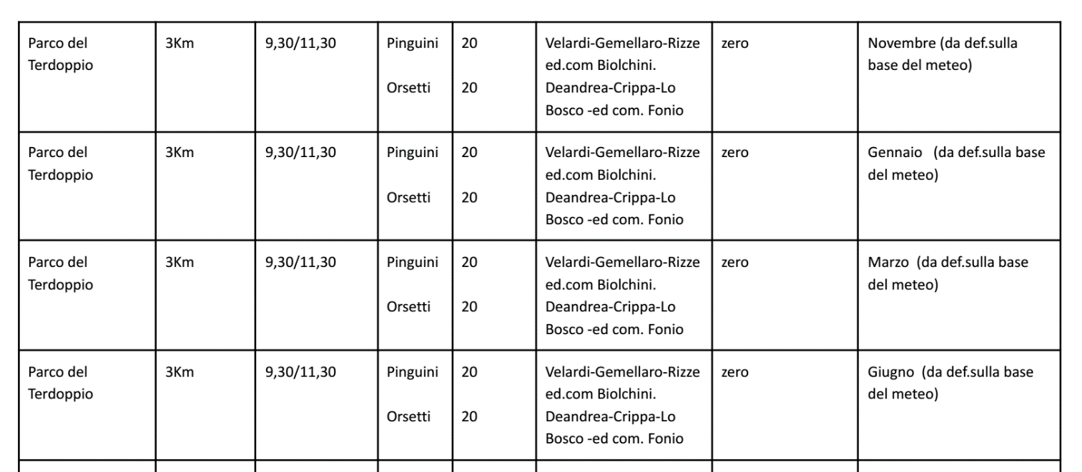
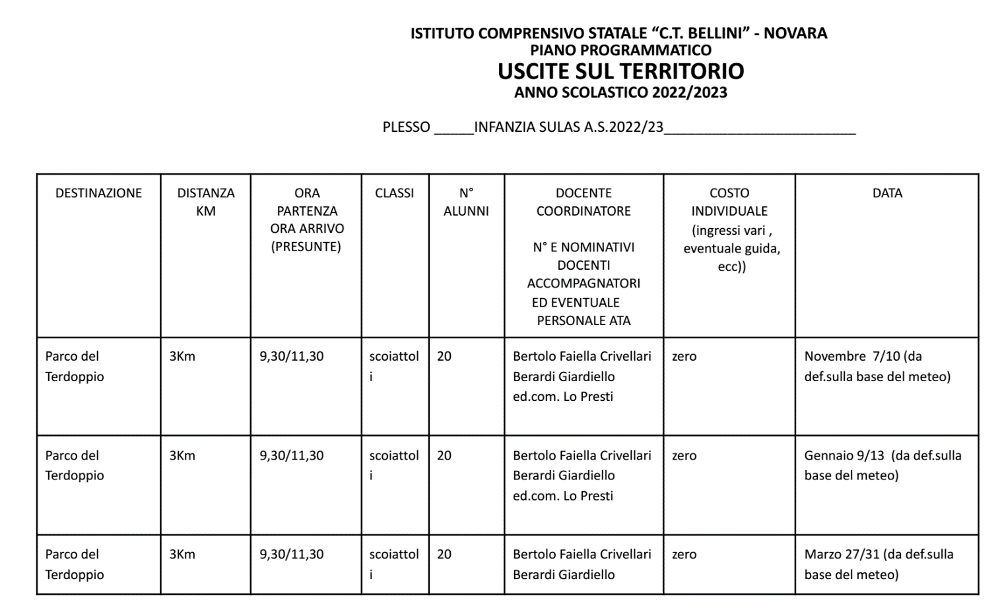
USCITE SUL TERRITORIO PROGRAMMATE DAI DIVERSI PLESSI

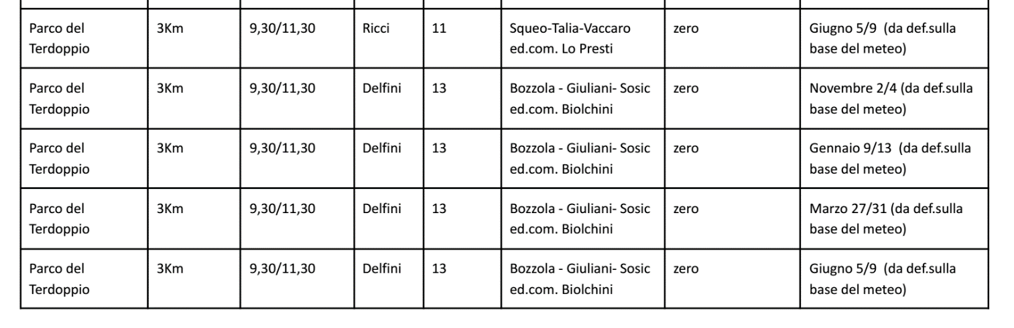
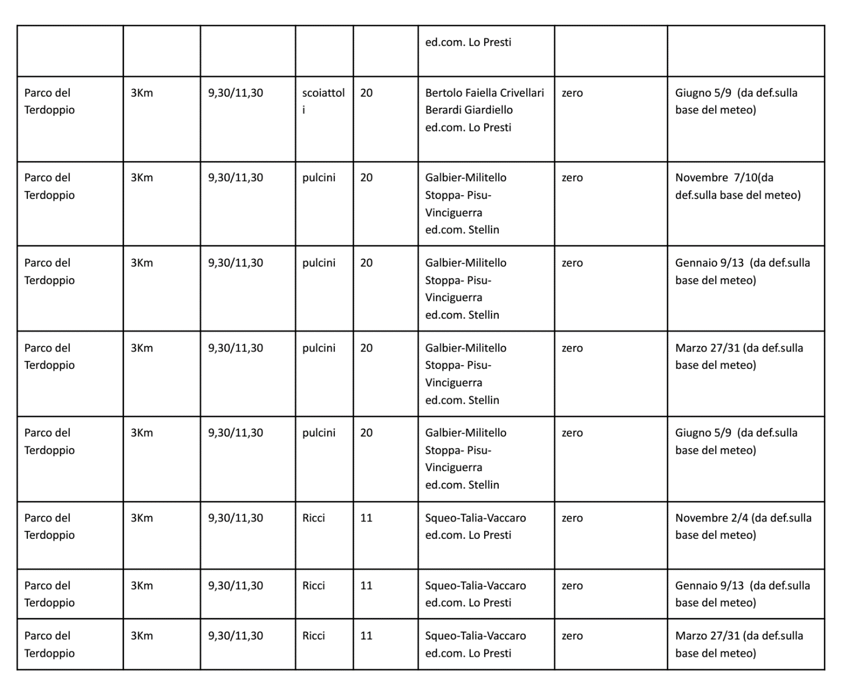

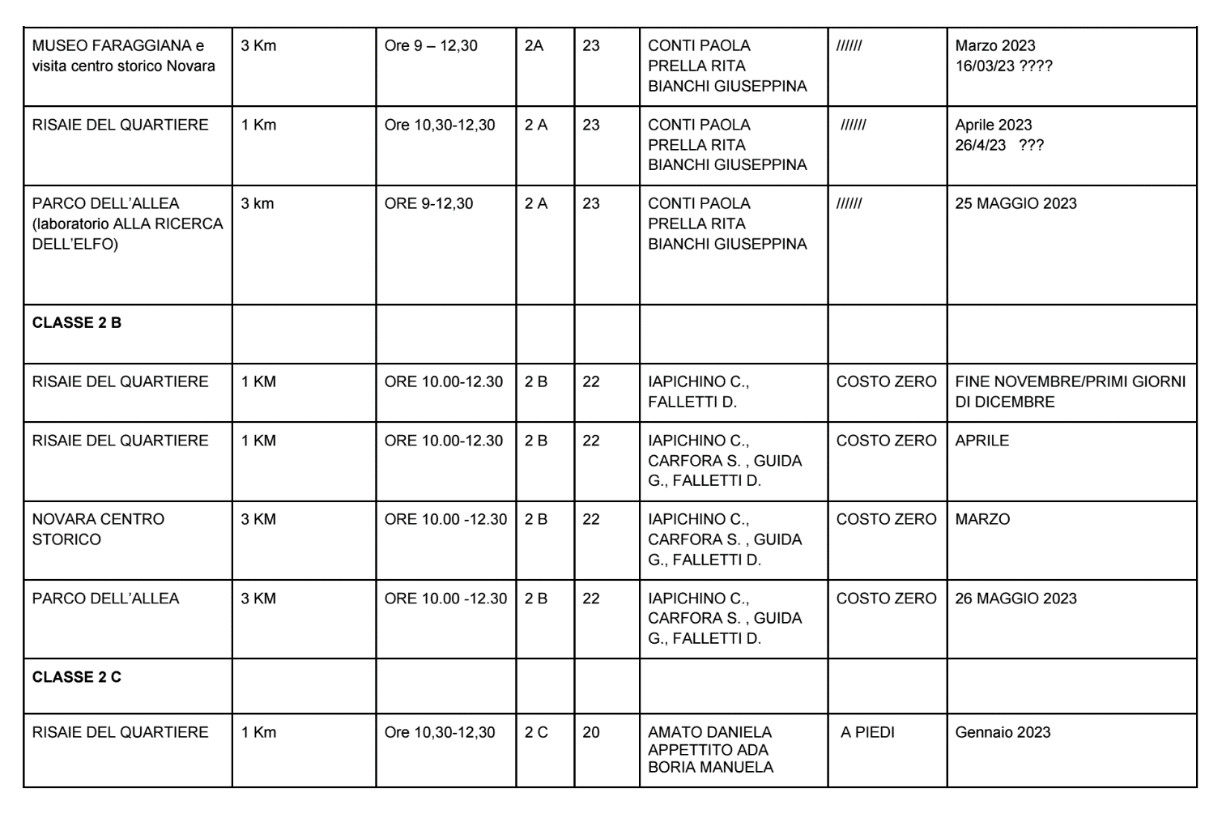
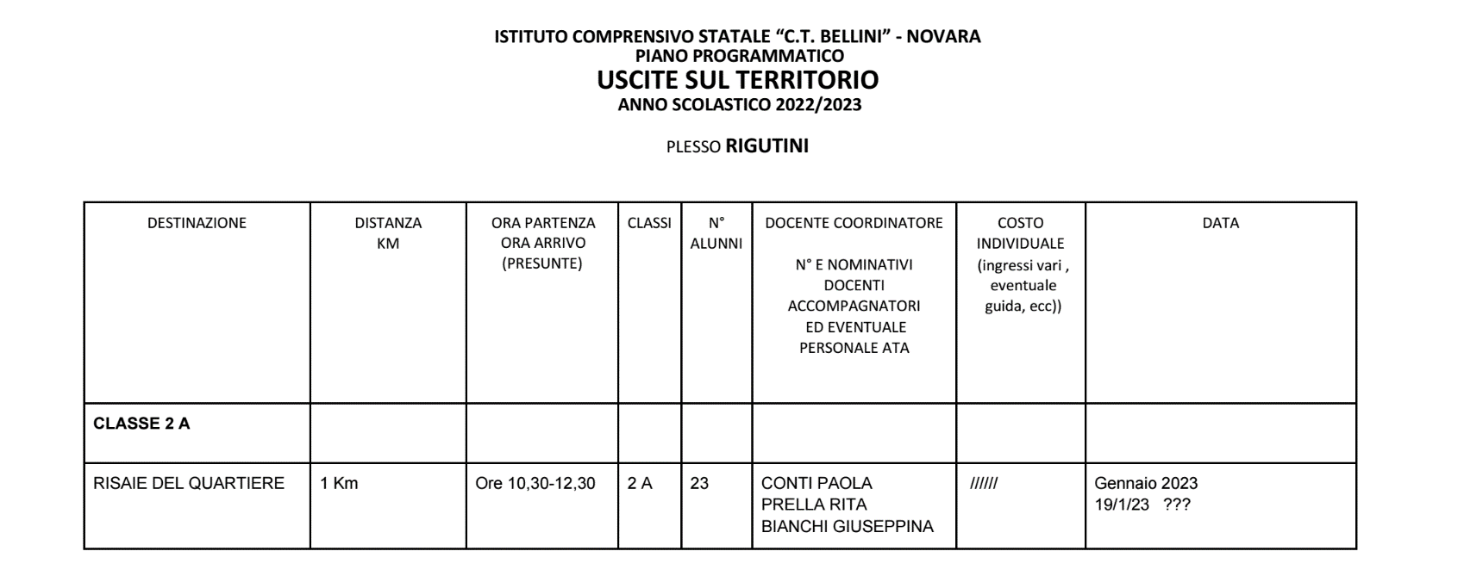

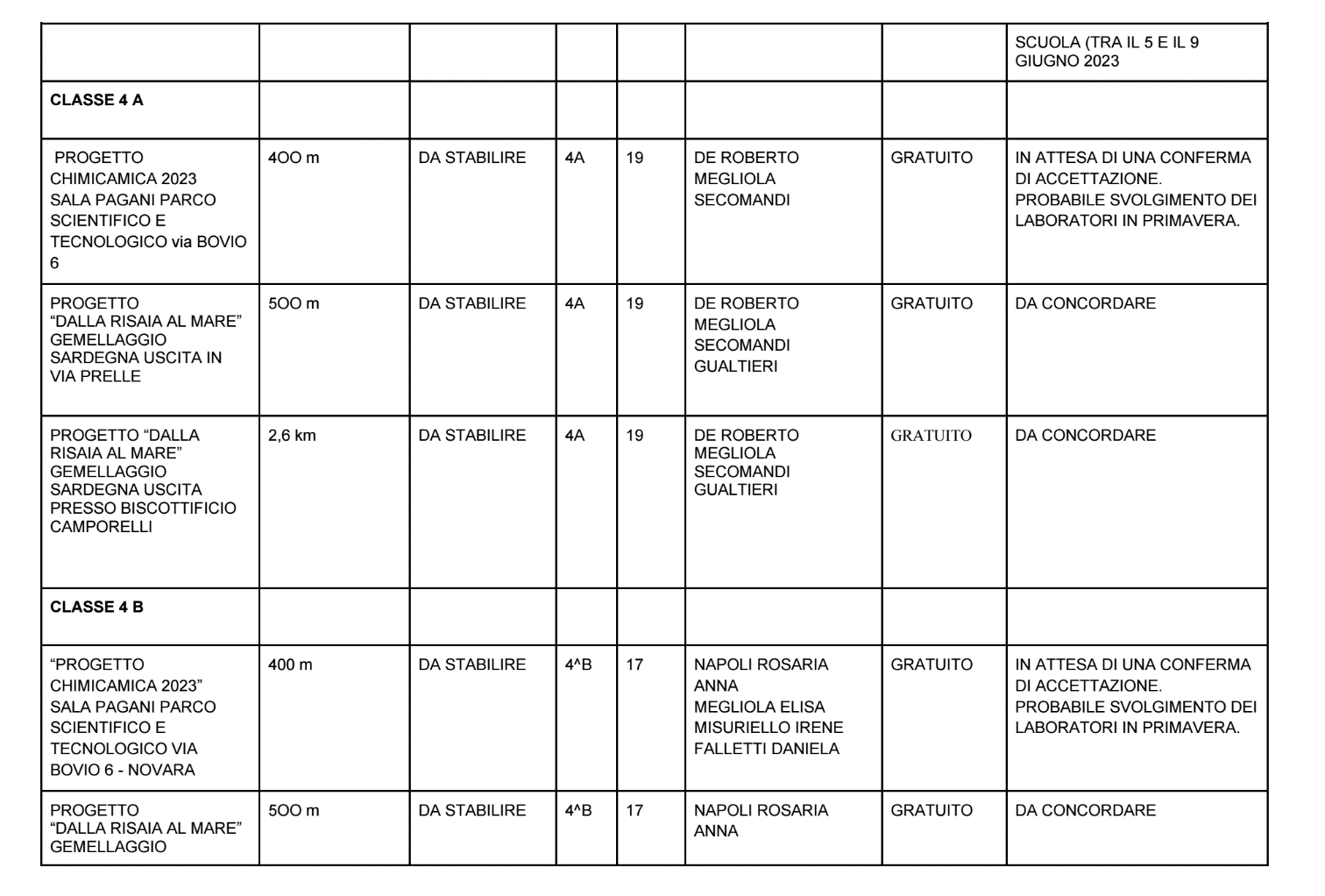
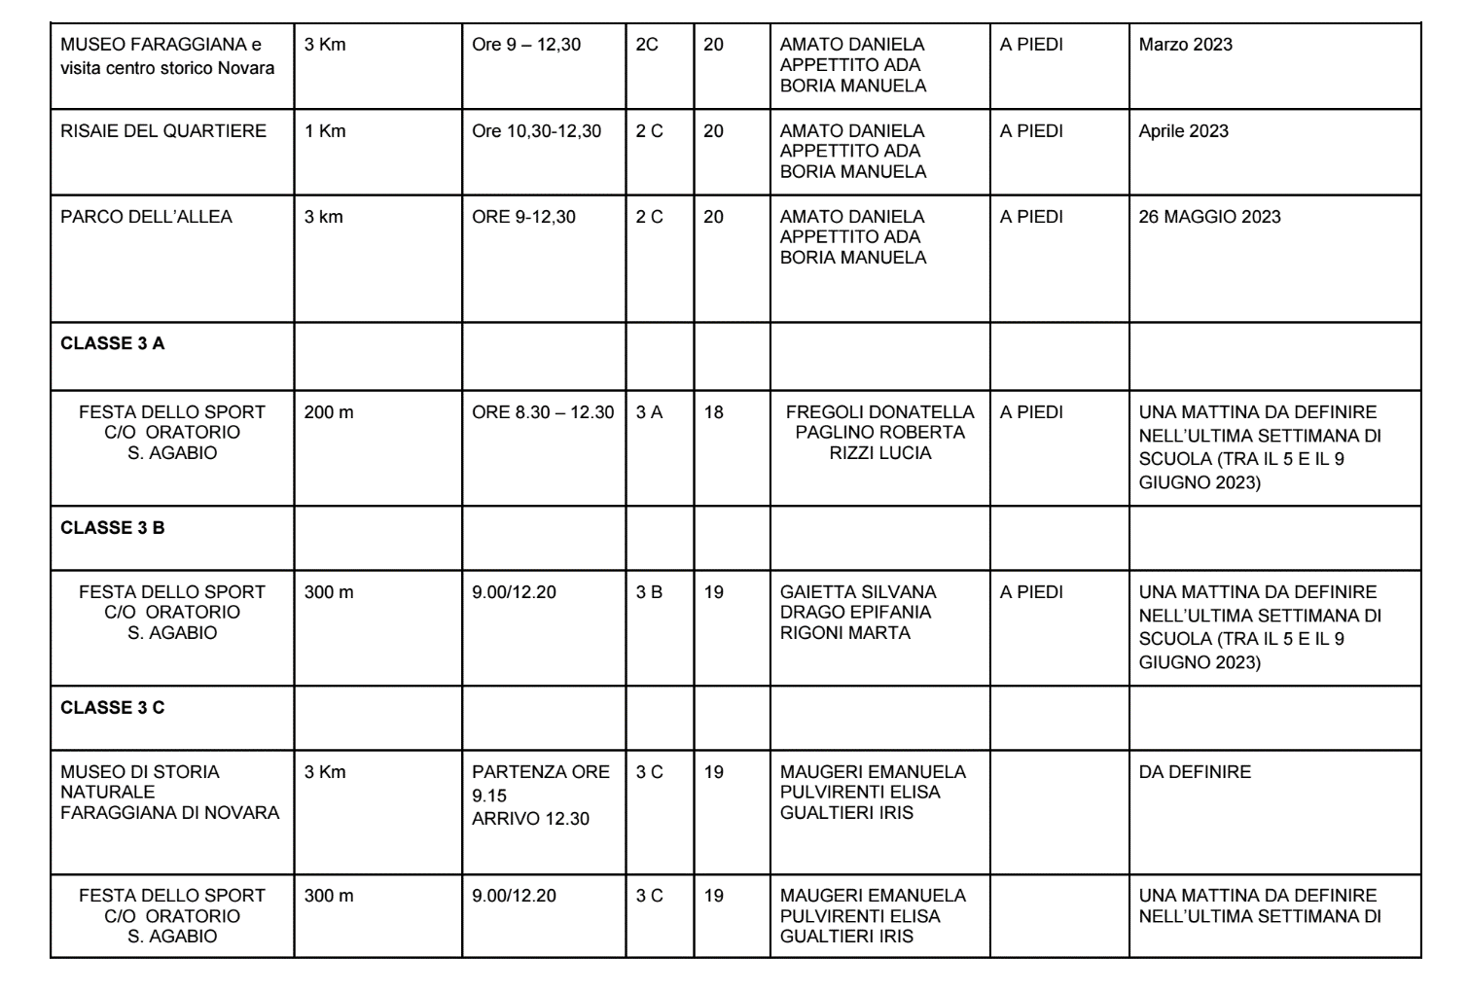
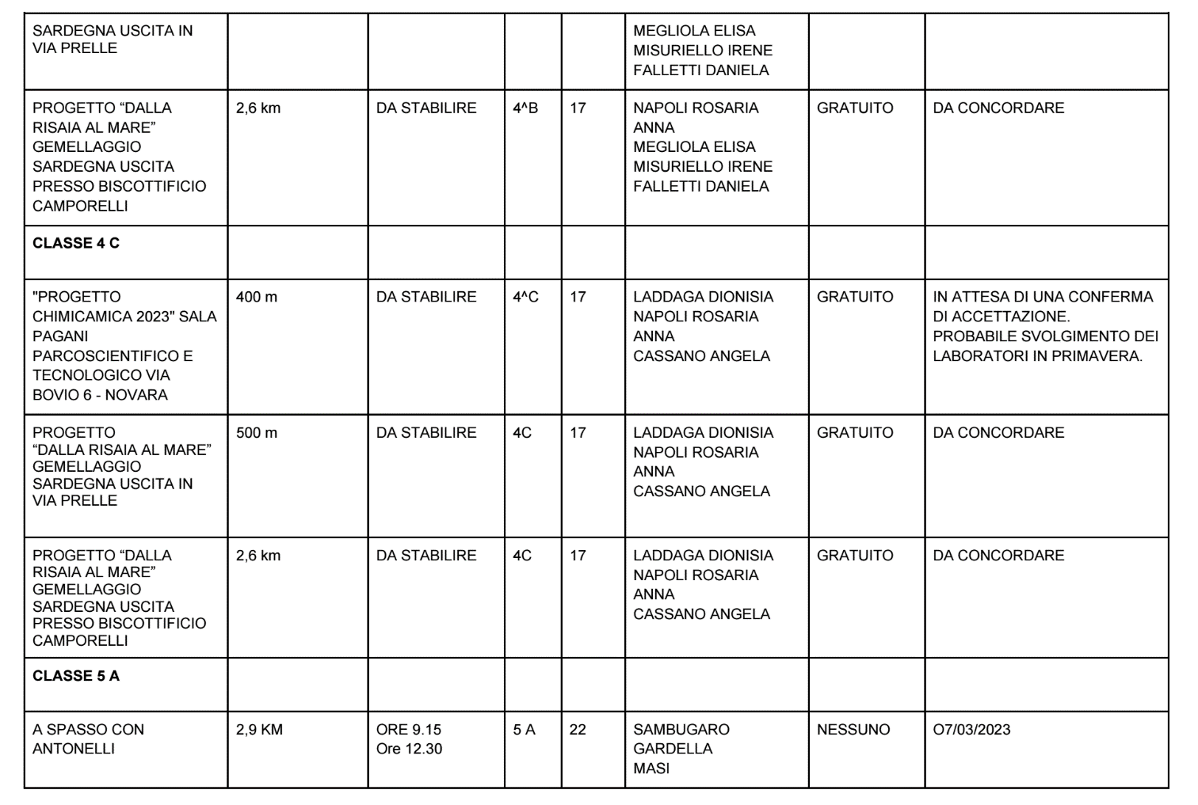
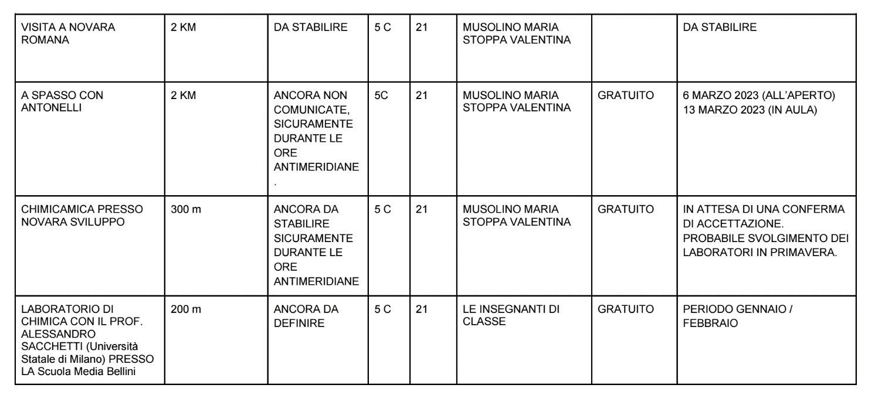
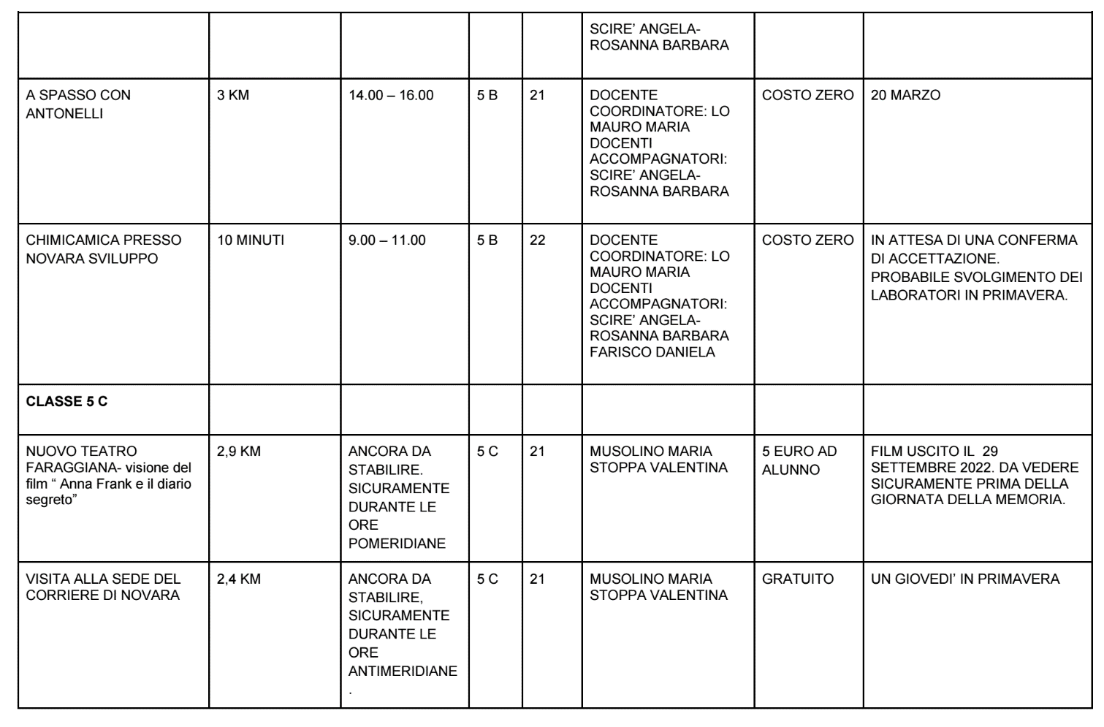

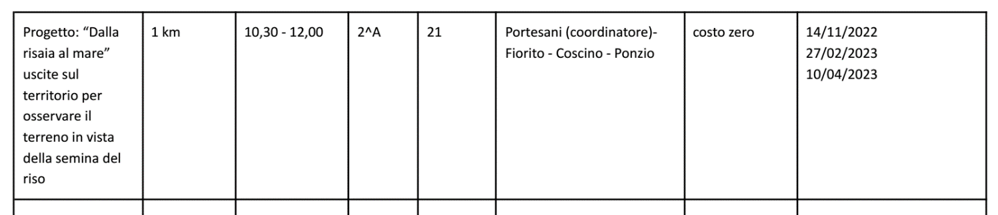
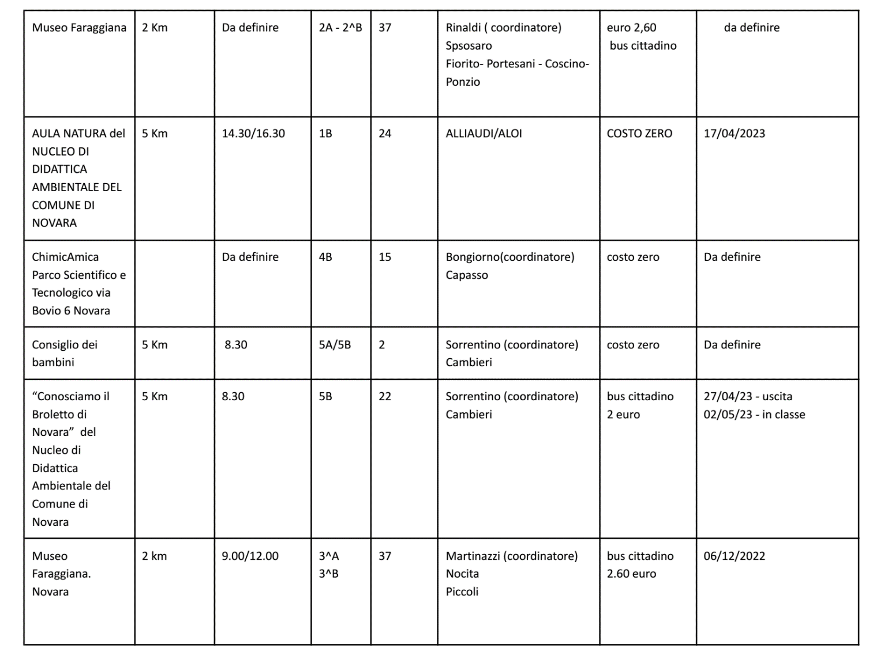
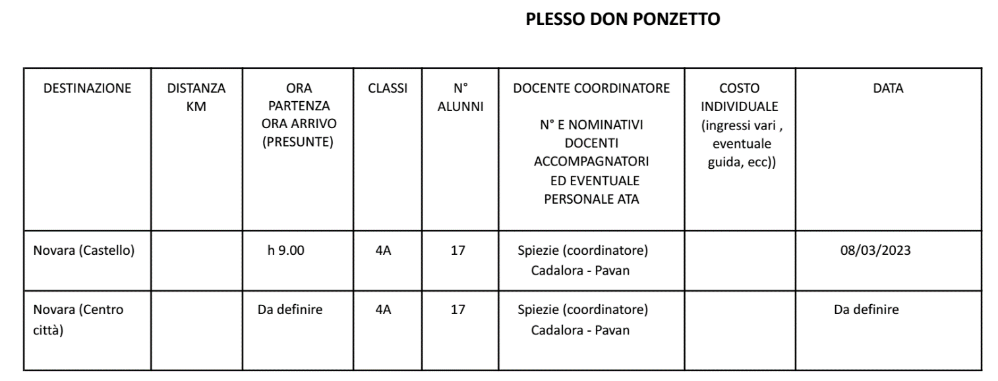
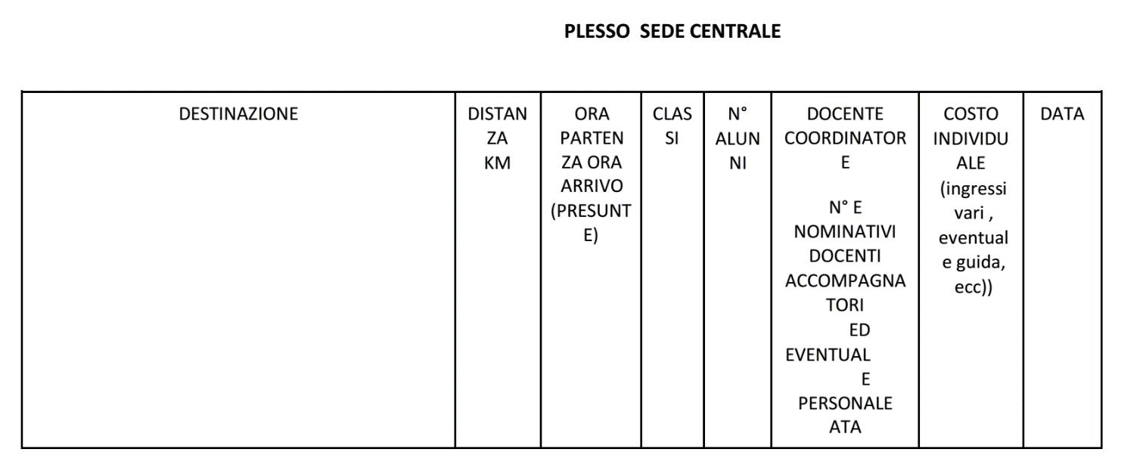
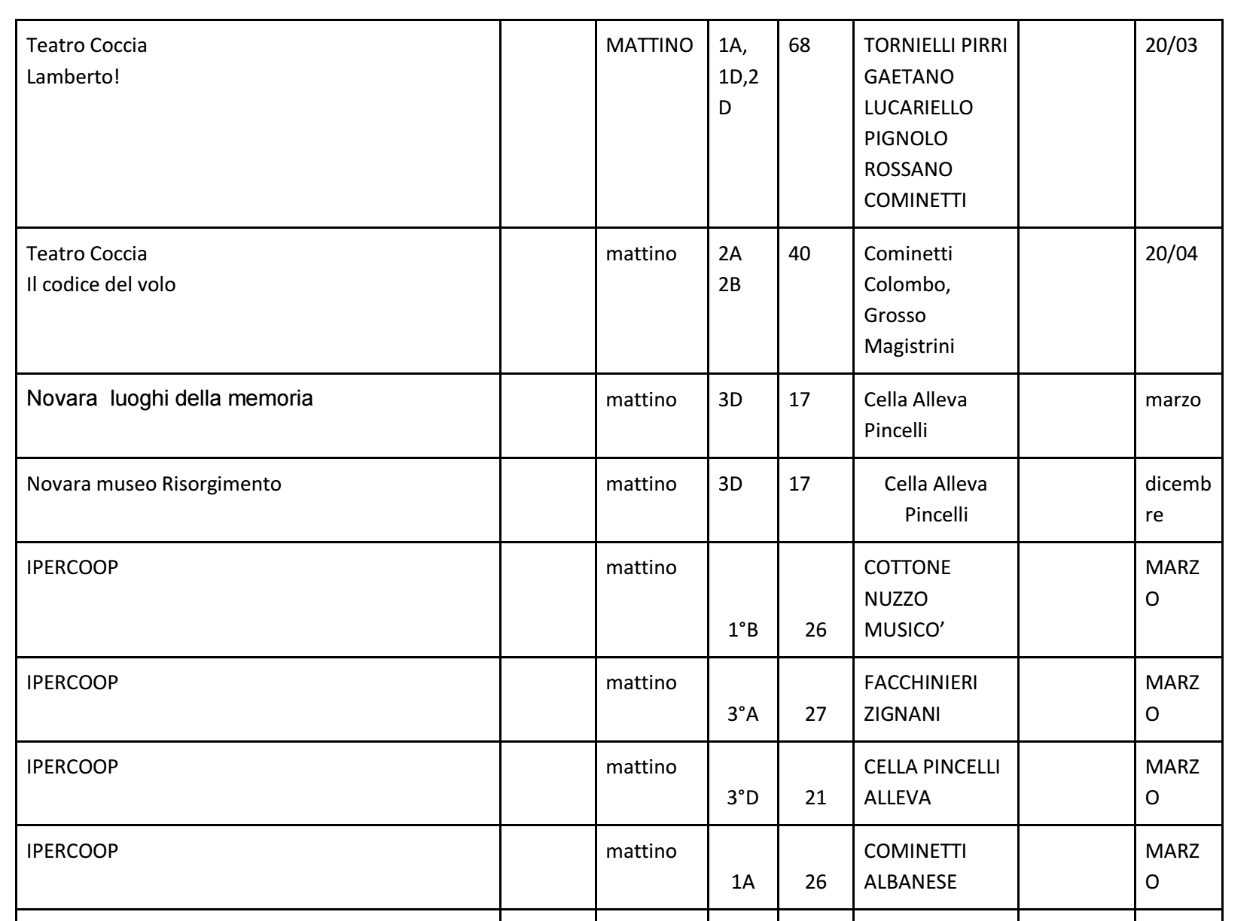

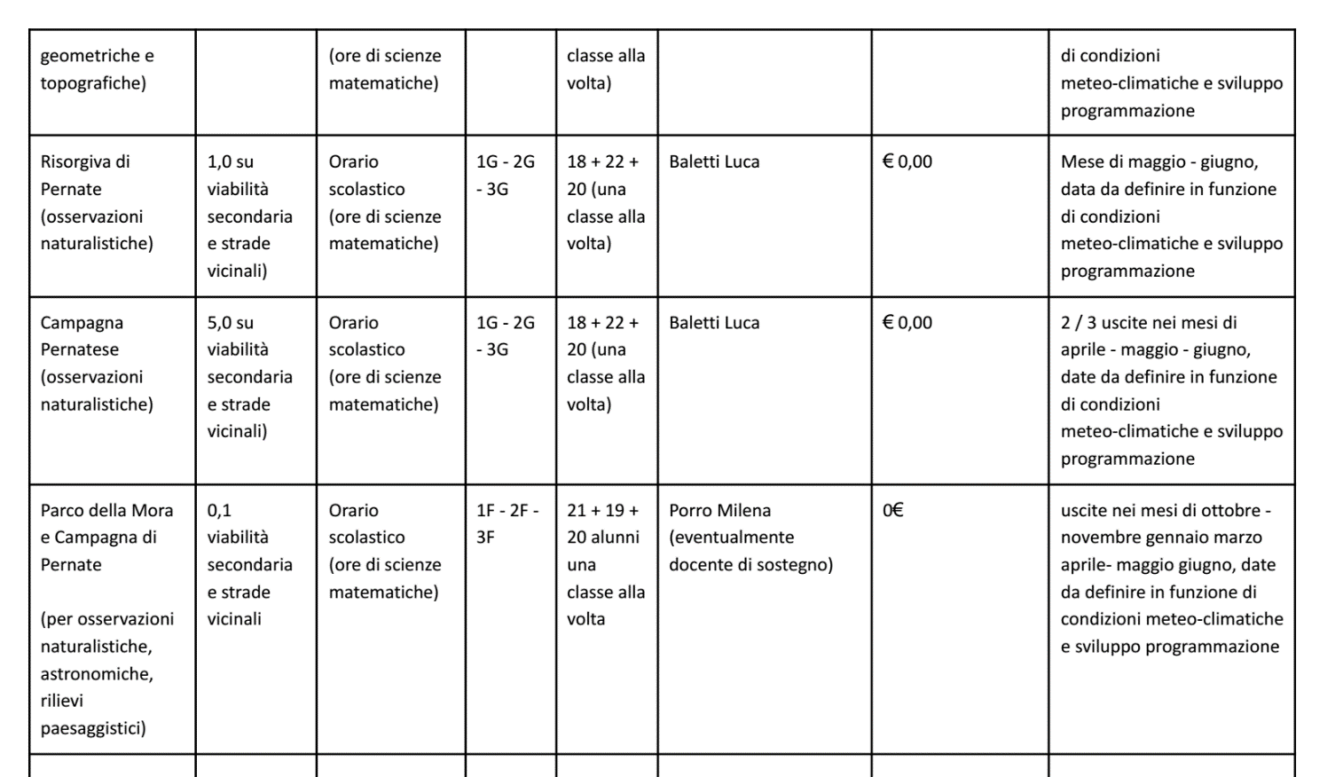
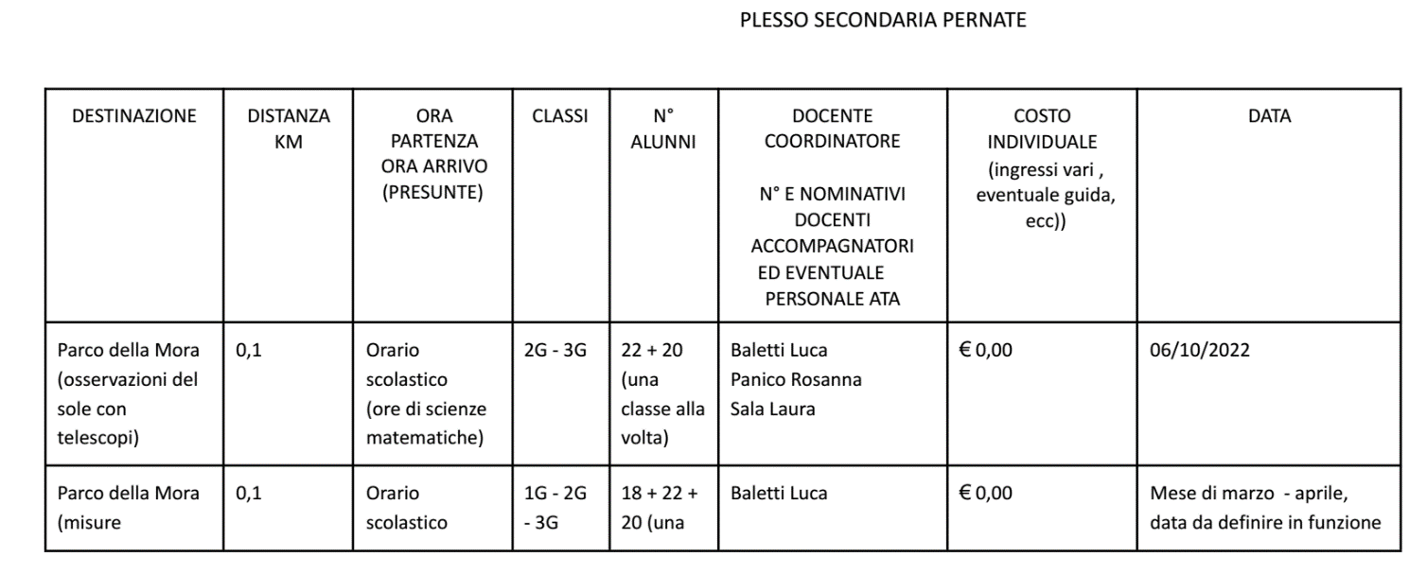

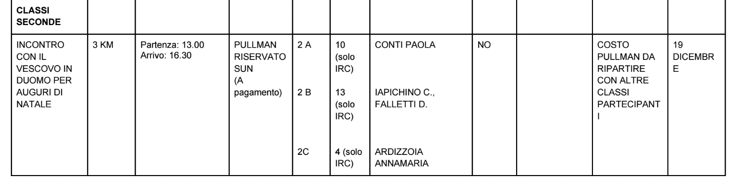
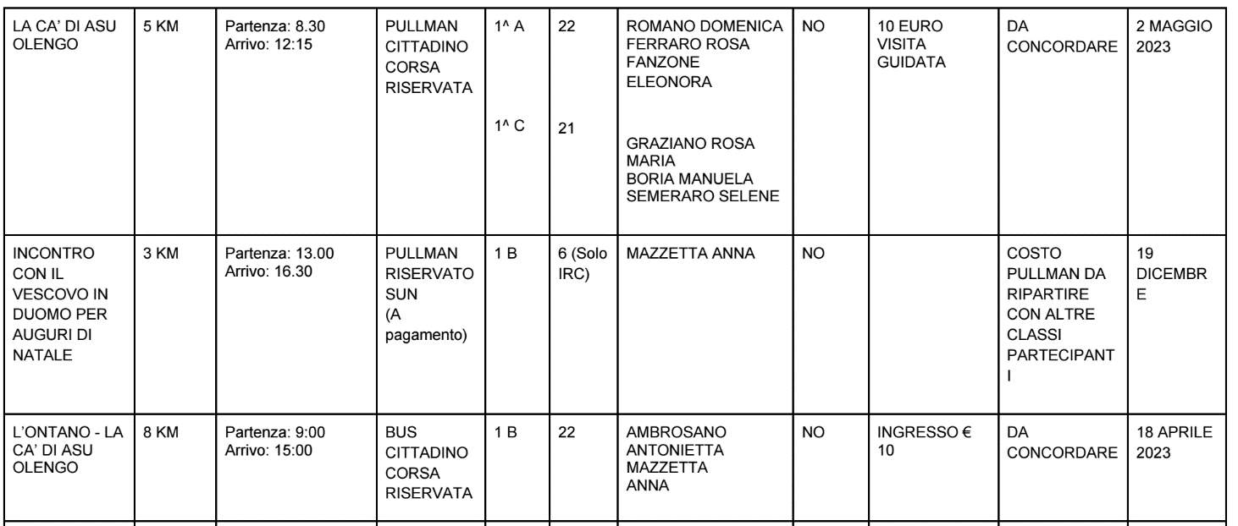
VIAGGIO D’ISTRUZIONE PROGRAMMATE DAI DIVERSI PLESSI
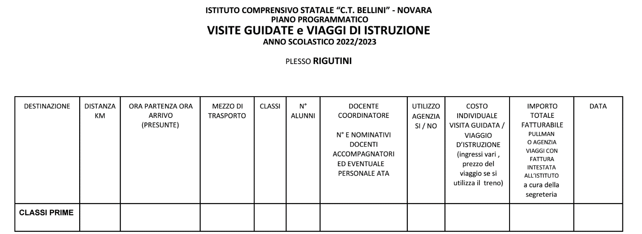

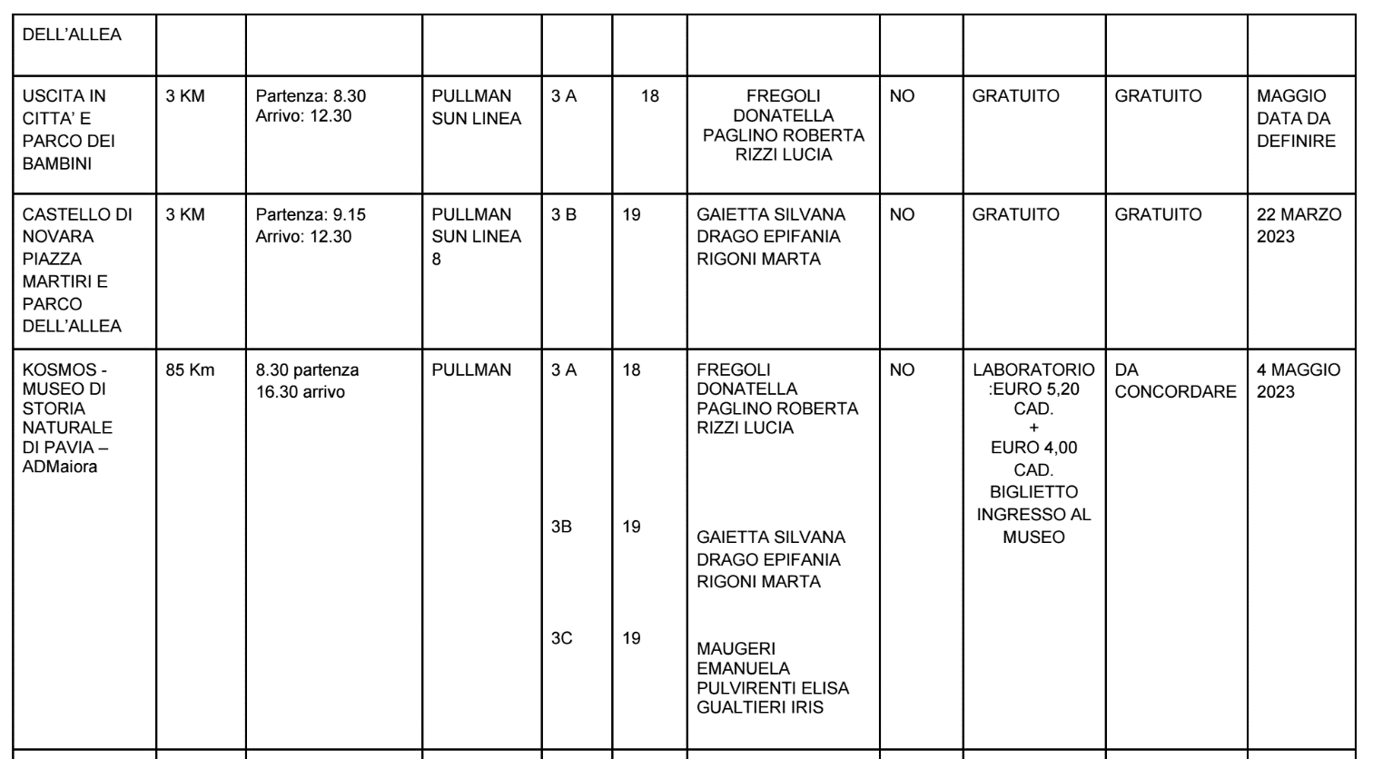
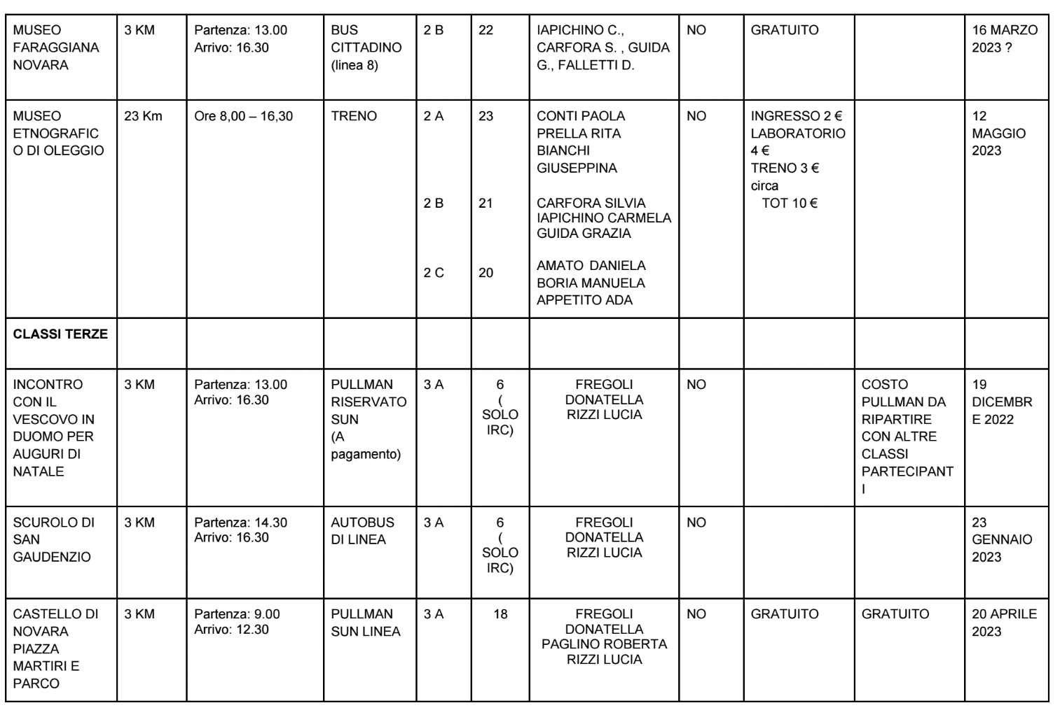

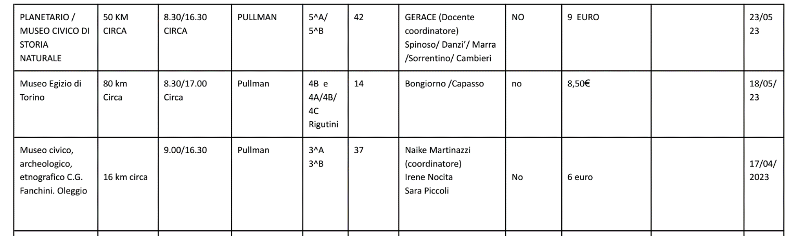
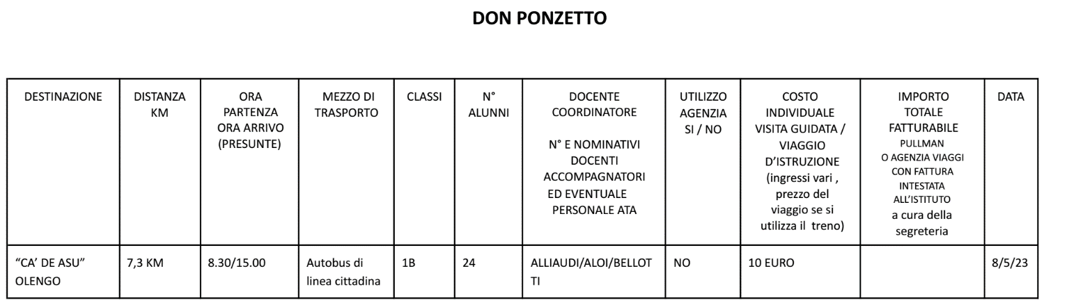
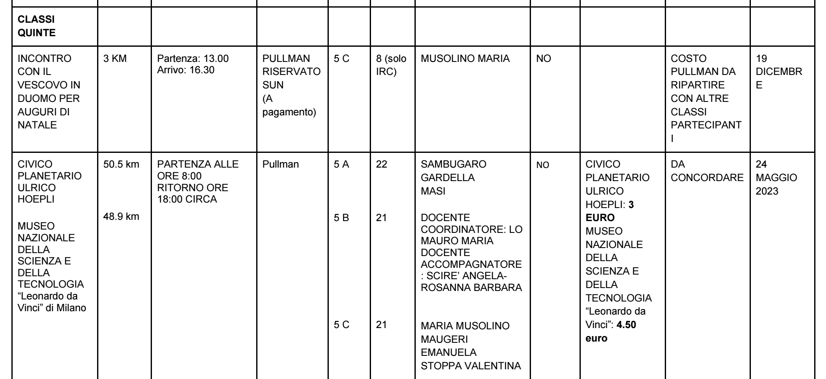
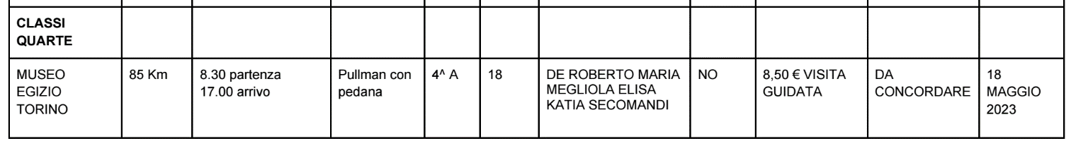

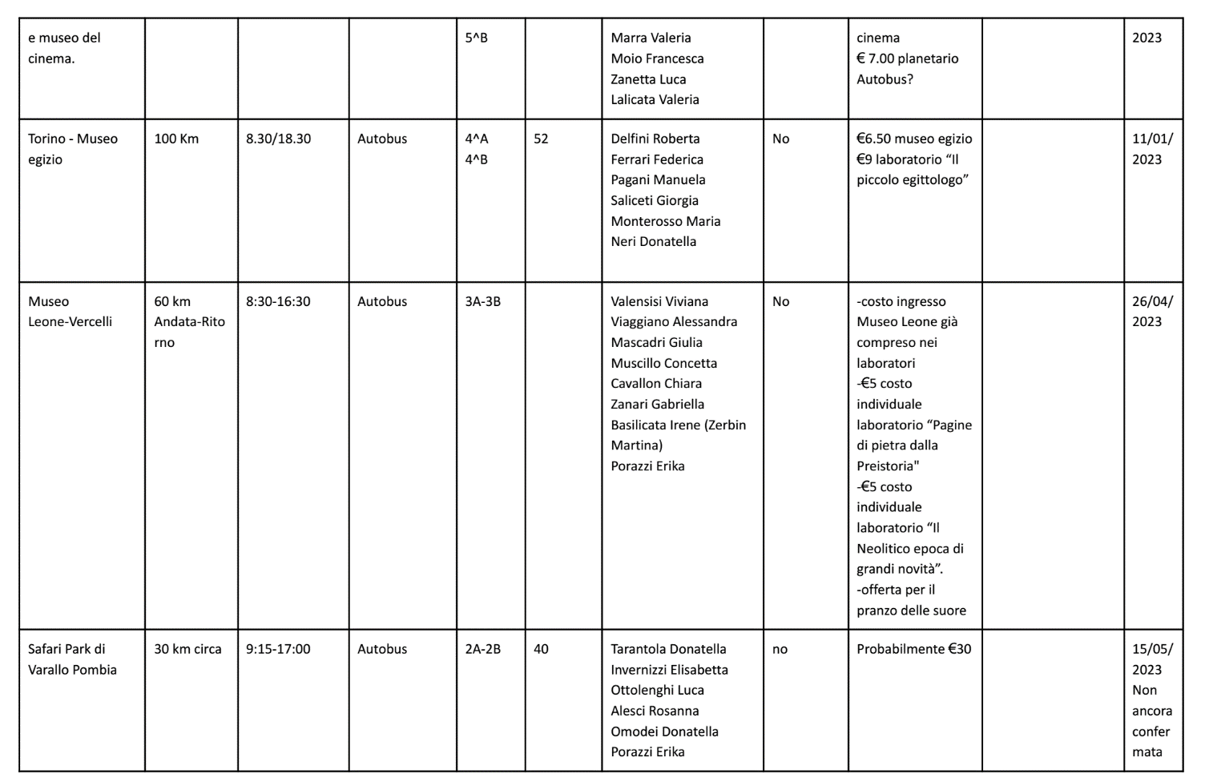
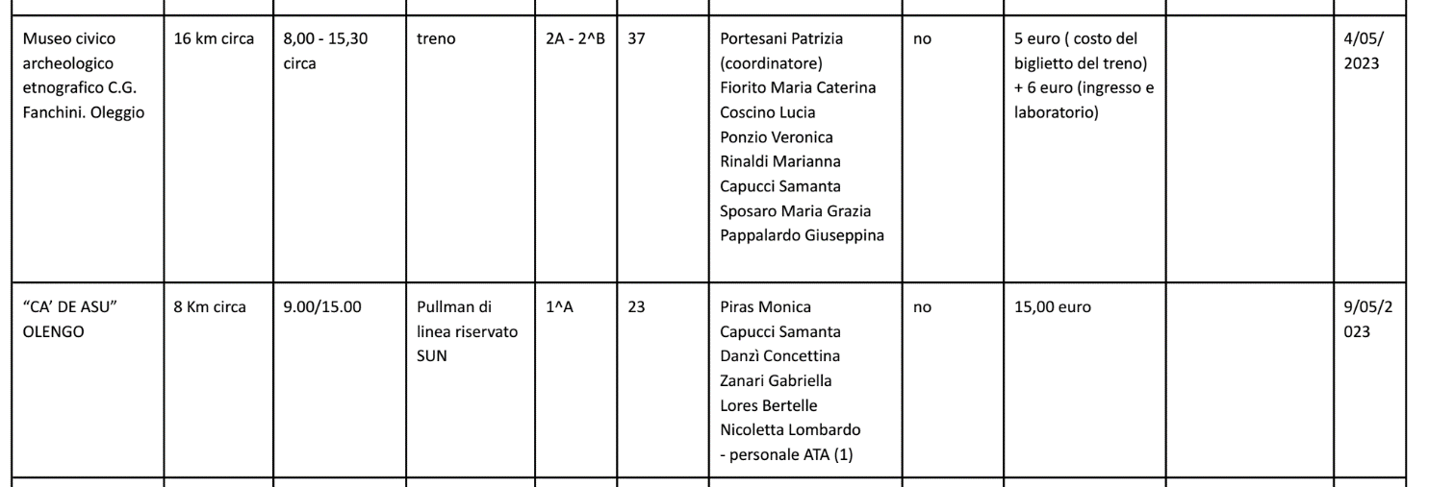
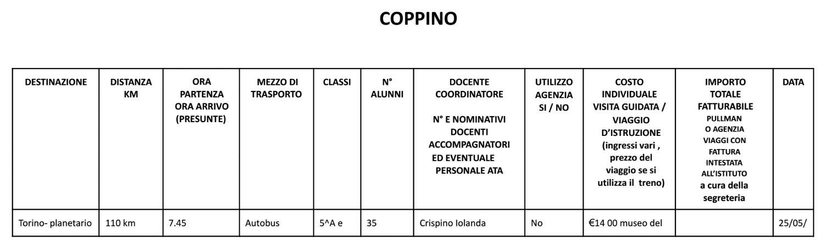
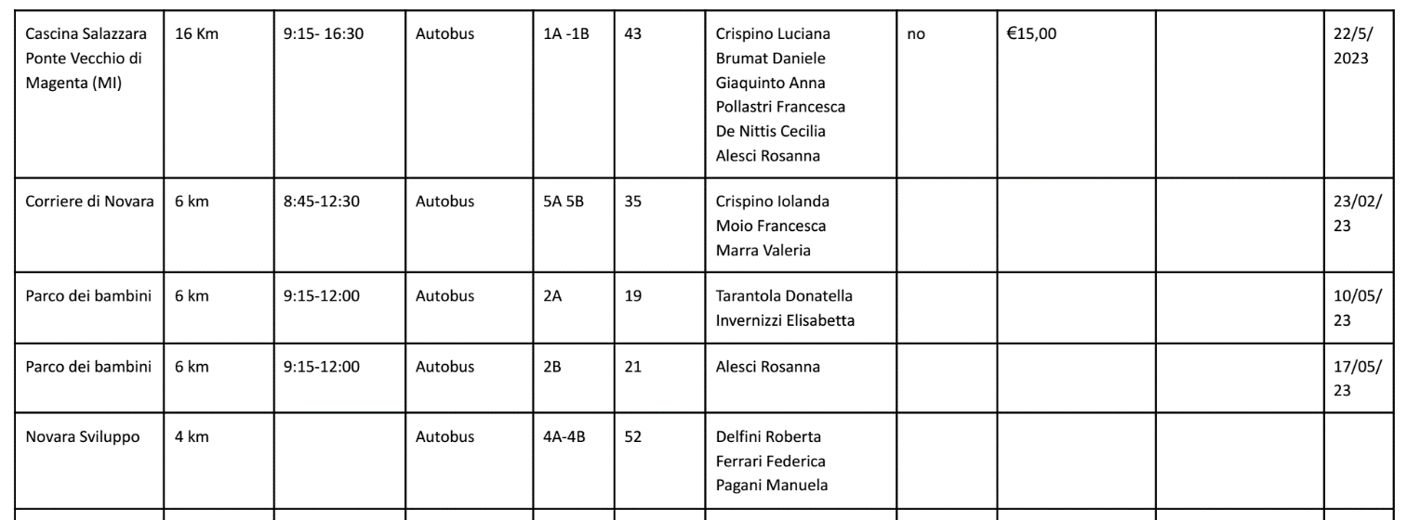

SEDE CENTRALE

